行政院主計總處
地方政府歲計會計資訊管理系統鄉鎮市版
教育訓練手冊

概預算編製系統

晶茂資訊科技股份有限公司

中華民國107年4月

操作手冊目錄
壹. 操作手冊目錄 1
貳. 系統功能概述 3
一、系統畫面功能鍵說明 3
二、注意事項 3
三、系統畫面操作說明 4
參. 預算編列流程圖 5
肆. 準備階段 6
一、 參數 6
(一)、系統參數設定 6
(二)、機關/報表參數設定 6
(三)、鄉鎮市系統參數設定 7
二、 代碼 8
(一)、來源別科目代碼維護 8
(二)、歲出預算科目代碼維護 9
(三)、鄉鎮市別代碼維護 9
(四)、歲出用途別代碼維護 10
(五)、主管機關代碼維護 11
(六)、承辦單位代碼維護 12
三、 標準 12
(一)、車輛費用標準維護 12
四、 單位可用計畫 14
(一)、單位可用歲入計畫維護 14
(二)、單位可用歲出計畫維護 14
五、 承轉 15
(一)、承轉-代碼複製轉入 15
(二)、承轉-歲出歲入資料承轉 16
伍. 年度預算編列 17
六、 工作底稿 17
(一)、派員出國計畫資料維護 17
(二)、派員赴大陸資料維護 21
(三)、車輛費用明細資料維護 23
(四)、中程資本支出計畫維護 25
(五)、人事費員額維護 28
(六)、員額編製表資料維護 28
七、 計畫登錄 30
(ㄧ)、歲入項目說明提要與明細資料維護 30
(二)、歲出計畫說明提要與各項費用明細資料維護 33
八、 年度預算審核 39
(一)、工作底稿 39
(二)、歲入項目說明提要與明細審核 40
(三)、歲出計畫說明提要與各項費用明細審核 40
九、 報表(年度預算單位預算書及總預算書列印) 41
(一)、歲入類 41
(二)、歲出類 45
十、 追加減預算編列&審核 49

系統功能概述

一、系統畫面功能鍵說明

畫面上顯示之各項功能鍵說明如下：

名稱 | 圖示 | 說明
新增 |  | 使用者登入系統執行新增項目。
查詢 |  | 使用者登入系統執行查詢功能，可輸入篩選資料條件。
取消 |  | 取消目前作業中畫面的功能。
確定 |  | 確定目前作業中畫面的資料，執行新增、修改、刪除等功能後，需執行確定後才算完成。
刪除 |  | 使用者登入系統執行刪除項目。
修改 |  | 使用者登入系統執行修改項目。
列表檔案 |  | 提供將清單區資料， 以清單方式另行開啟。
列表隱藏 |  | 使用者執行將清單區隱藏，以擴大編輯版面。
列表顯示 |  | 使用者執行將清單區回復。

二、注意事項

※登入系統後，須隨時注意訊息公告中之【系統公告】訊息，若遇系統停機、主計室重要消
息、或是相關文件下載等，皆會將消息放置於系統公告中並隨時更新。
※進入系統各項作業時，系統預設為隱藏主檔資料，此時請先按【查詢】鈕查詢所需主檔資料
後，查詢的結果即會出現在主檔畫面的『資料清單區』中。
※進入各式報表列印畫面時，請先按【查詢】鈕選擇所需條件後，系統即會顯示欲查詢的科目
資料。
※於【新增】狀態中途欲停止並作其他功能時，請先按【取消】鈕，否則點選其他功能按鈕系
統皆不會有反應。
※選擇樹狀式資料之點選皆須展開至最後一層級後再勾選資料，例加：用途別科目即須展開至
三級用途別後再勾選。

三、系統畫面操作說明
(一)、系統首頁
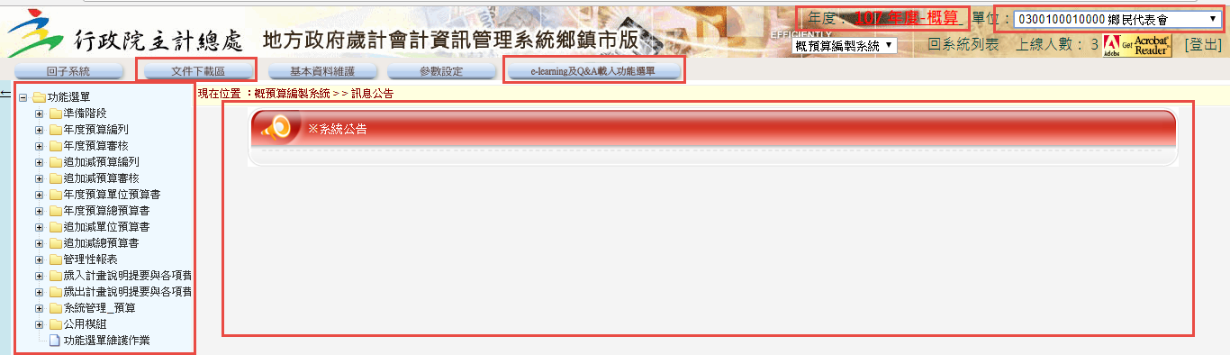
(二)、功能說明
資料清單區的筆數若超過一頁時， 則會提供『資料分頁區』的功能，可更改每頁顯示的筆數設定，預設為每頁10筆。
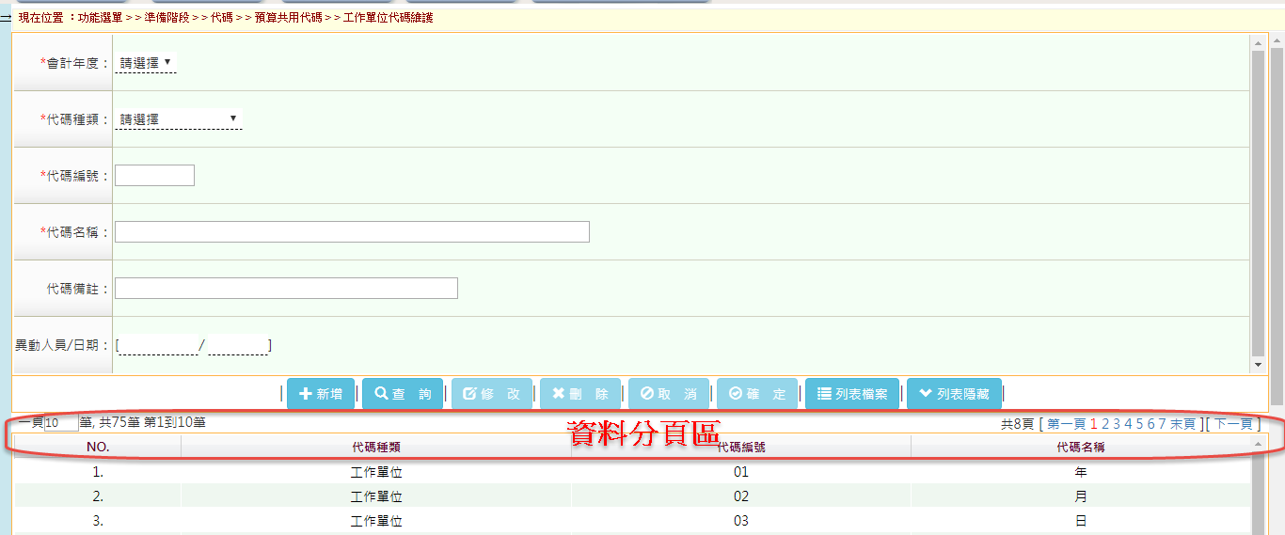

(三)、列表檔案
點選『列表檔案』即可將資料清單區另開啟一視窗顯示。
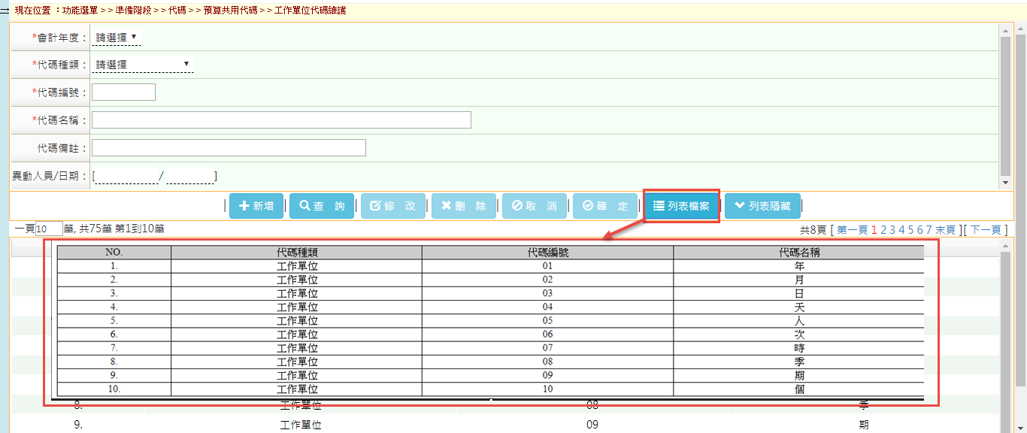

預算編列流程圖
概預算編製系統流程說明圖
準備階段
年度預算編列
年度預算審核
預算書
總預算書
參數設定準備階段
代碼/預算科目代碼
代碼/預算共用代碼
標準
單位可用計畫
承轉
工作底稿
計畫登錄
工作底稿審核
計畫登錄審核
單位預算書

準備階段

參數

(一)、系統參數設定
功能說明：系統參數設定
功能目的：設定新會計年度之階段別以及鎖定功能設定
功能路徑：功能選單 > > 準備階段 > > 參數 > > 系統參數設定

畫面說明：
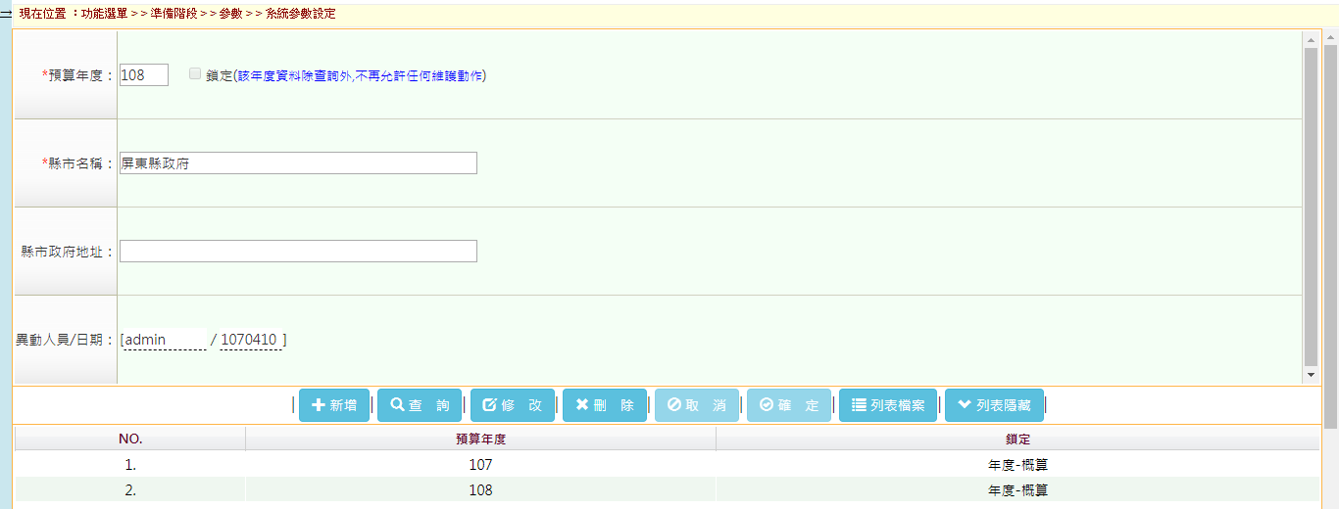
系統參數設定欄位說明：
- 預算年度：使用者自行登打新年度。
- 縣市名稱：使用者自行登打縣市名稱。
- 縣市政府地址：使用者自行登打縣市政府地址。
- 異動人員/日期：自動顯示最後異動人員及日期。

(二)、機關/報表參數設定
功能說明：機關/報表參數設定。
功能目的：設定傳票列印鎖定，財政、出納系統資料交換界接。
功能路徑：準備階段 > > 參數 > > 報表參數設定
畫面說明：只需設定一次，後面年度自動延用。
畫面說明：
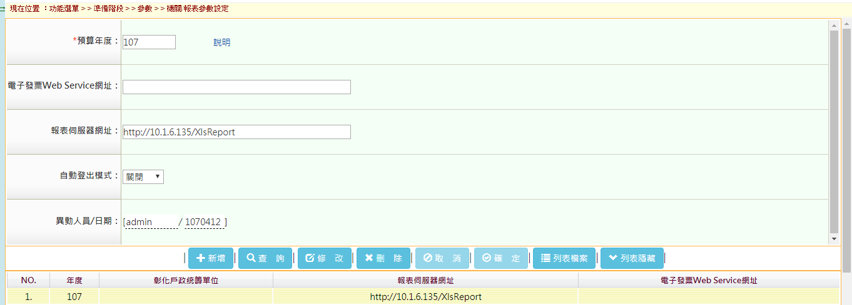
機關/報表參數設定欄位說明：
- 預算年度：設定此表時當年年度。
- 電子發票Web Service網址：設立跟財政部系統界接，每晚至台北總處機器下載資料，此為設定台北總處機器網址(與簽證付受款人→電子發票有關連) 。
- 報表伺服器網址：為了產出EXCEL報表底線(未設定報表會缺少滿版底線)縣市網址+Xlsreport。
- 自動登出模式： 若設定「開啟」則系統設定2小時內未使用則自動登出。
- 異動人員/日期：自動顯示最後異動人員及日期。

(三)、鄉鎮市系統參數設定
功能說明：鄉鎮市系統參數設定。
功能目的：設定年度所有資料鎖定。
功能路徑：準備階段 > > 參數 > > 鄉鎮市系統參數設定。
畫面說明：只需設定一次，後面年度自動延用。
畫面說明：
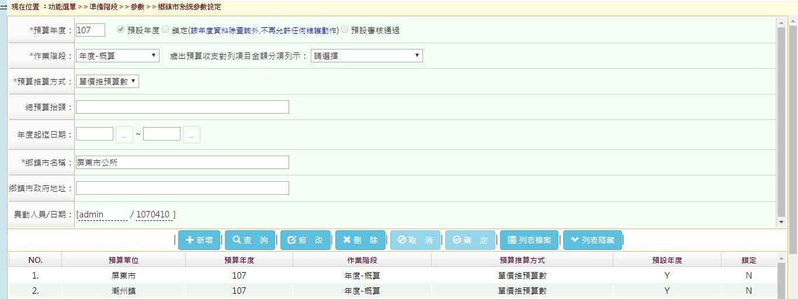
鄉鎮市系統參數設定欄位說明：
- 預算年度：使用者自行登打新年度。
- 預設年度：概預算編製系統預設年度，系統登入右上角預設年度。
- 鎖定：將該年度資料除查詢外，不再允許任何維護動作。
- 作業階段：概算、預算案、法定預算、追一~追三階段別，概預算編製系統登入右上角預設年度。
- 歲出預算收支對列項目(縣市、其他)金額分項列示：是、是，但不含收支併列合計數、否。
(影響3張報表說明欄位收支對列表達呈現方式) ↓
年度預算單位預算書(含追加減) > >
提要明細表 歲出計畫說明提要與各項費用明細表(甲式)、(乙式)(工作計畫出表)
否  →不印明細 | 是，但不含  →印明細但不含收支併列欄 | 是  →印明細
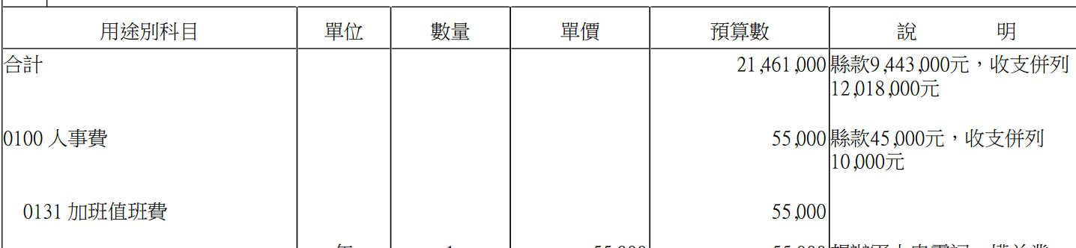 | 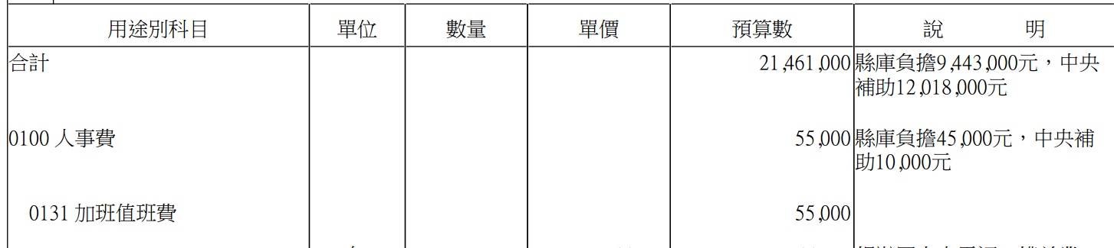 | 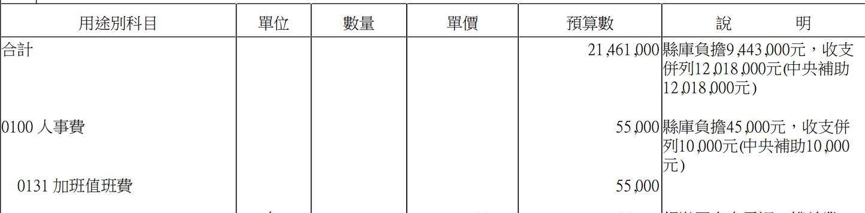
- 總預算抬頭：供使用者自行登打總預算表抬頭。
- 年度起迄日期：設定年度起迄期間。
- 鄉鎮市名稱：提供使用者自行登打鄉鎮市名稱。
- 鄉鎮市政府地址：提供使用者自行登打鄉鎮市公所地址。
- 異動人員/日期：自動顯示最後異動人員及日期。

代碼

(一)、來源別科目代碼維護
功能說明：來源別科目代碼維護。
功能目的：設定歲入來源別-子目-細目名稱資料維護(代碼各兩碼共6碼)。
功能路徑：準備階段 > > 代碼 > > 預算科目代碼 > > 來源別科目代碼維護。
畫面說明：
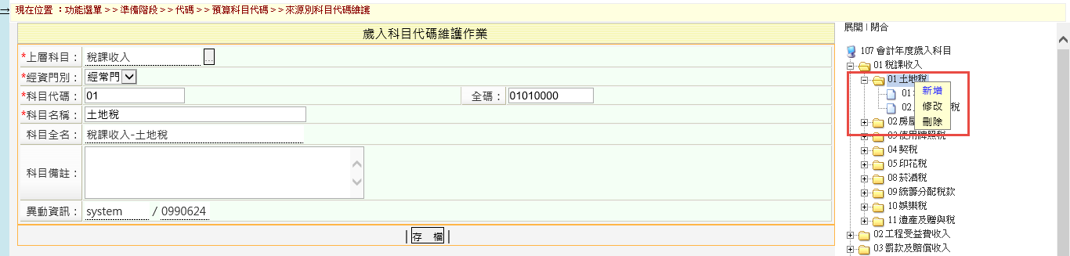
來源別科目代碼維護欄位說明：
- 點選右鍵可新增、修改、刪除。
- 上層科目：自動帶入科目目前層級之上層科目。
- 經資門別：挑選該科目的經資門別，之後挑選到該科目時會自動帶出。
- 科目代碼和科目名稱：使用者自行登入。
- 科目全名：自動帶入科目目前層級之完整科目全名。
- 異動人員/日期：自動顯示最後異動人員及日期。

(二)、歲出預算科目代碼維護
功能說明：歲出預算科目代碼維護。
功能目的：設定歲出科目層級及經資門別、註記、統籌科目、職能別代碼(代碼各兩碼共10碼)。
功能路徑：準備階段 > > 代碼 > > 預算科目代碼 > > 歲出預算科目代碼維護。
畫面說明：
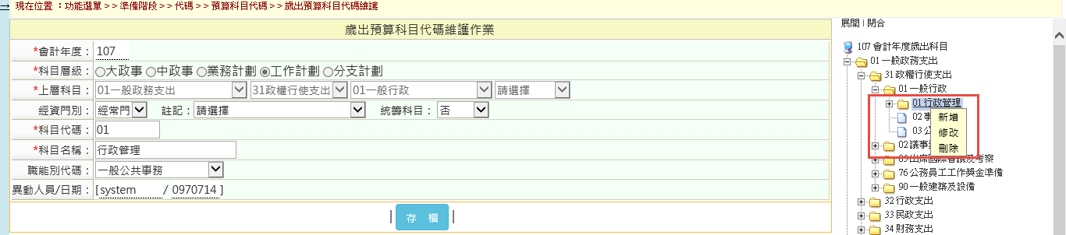
歲出預算科目代碼維護欄位說明：
- 會計年度：系統會自動帶出系統右上角之會計年度，不可以修改。
- 科目層級：查詢帶出所屬層級(☉處)。
- 上層科目：自動帶入科目目前層級之上層科目。
- 經資門別：挑選該預算科目之經資門別。
- 註記：設定帶入統特殊計畫後於預算數異動方可挑選。
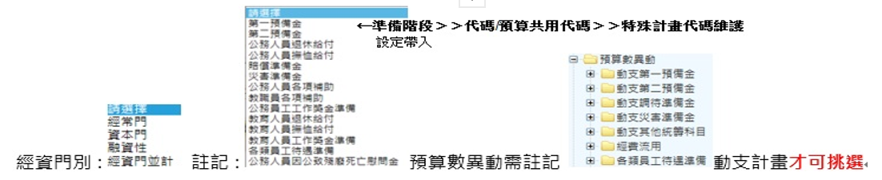
- 統籌科目：是/否。影響功能選單 > > 會計報告 > > 經費類 > > 經費累計表
※影響報表排序(會先從經常門→資本門→統籌科目向下排序)，除第一預備金(依縣市選擇是/否)，其餘預算數異動(選是)。
- 代碼、名稱：自行登打依編制要點設定，每一層級代碼兩碼最底層挑選(工作或分支計畫)。
- 職能別代碼：依照歲出預算科目所對應的相關職能別代碼選擇。※職能別代碼：功能選單 > > 準備階段 > > 代碼 > > 預算共用代碼 > > 職能別代碼維護。
- 異動人員/日期：自動顯示最後異動人員及日期。

(三)、鄉鎮市別代碼維護
功能說明：鄉鎮市別代碼維護。
功能目的：設定公所及單位基本資料、機關代碼，是否為分預算機關、會計執行機關。
功能路徑：準備階段 > > 代碼 > > 預算科目代碼 > > 鄉鎮市別代碼維護。
畫面說明：
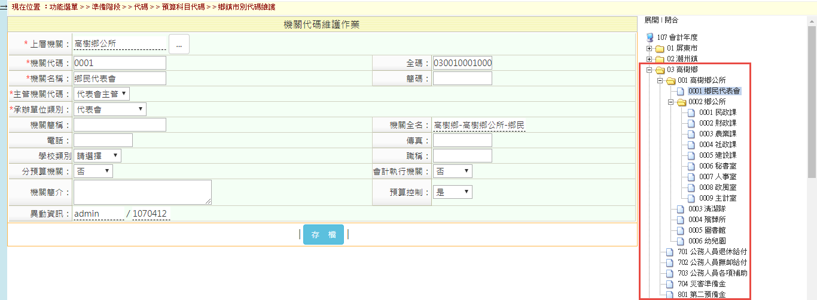
鄉鎮市別代碼欄位說明：
- 機關代碼：自行設定代碼。
- 機關名稱：自行登打名稱。
- 主管機關代碼：最少會有四個【代表會主管、鄉公所主管、統籌支撥主管、第二預備金主管】，主要為報表產出至【款】= 縣市的主管機關層級。
- 承辦單位類別：資料來源為準備階段 >> 代碼 > > 預算共用代碼 > > 承辦單位類別代碼維護，使用者自行設定，主要為報表產出至【項】= 縣市的機關層級。
- 機關簡稱、電話、傳真、職稱、學校類別、機關簡介：自行登打。
- 分預算機關：是/否為分預算機關
- 會計執行機關：是/否為會計執行機關。
- 預算控制：程式內碼為是，無需特別設定。
- 異動人員/日期：自動顯示最後異動人員及日期。

(四)、歲出用途別代碼維護
功能說明：歲出用途別代碼維護。
功能目的：設定歲出用途別科目代碼及經濟性歸類、ECO報表欄位調整。
功能路徑：準備階段 > > 代碼 > > 預算科目代碼 > > 歲出用途別代碼維護。
畫面說明：歲出用途別→一級+二級+三級用途別(代碼各兩碼2+2+2=6碼)
畫面說明：
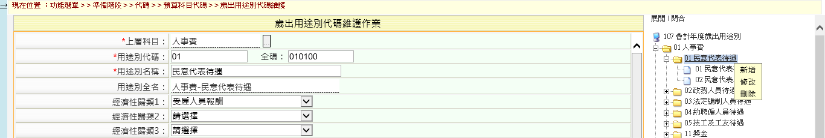
歲出用途別代碼維護欄位說明：
- 新增三級用途別，請選擇要新增三級用途別的上層二級用途別新增，滑鼠右鍵可新增、修改、刪除，紅色＊為必填欄位。
- 上層科目：系統自動帶出上層科目名稱，不允許修改。
- 用途別代碼：提供使用者可自行輸入，但存檔後不允許修改。
- 用途別名稱：提供使用者可自行輸入。
- 用途別全名：系統自動帶出目前層級中科目名稱之全名。
- 經濟性歸類：於三級用途別做挑選(可挑選10個經濟性歸類) 。
※影響：年度預算編列> >計畫登錄 > >歲出計畫說明提要與各項費用明細資料維護-歲出提要三級明細 (如下圖) 。
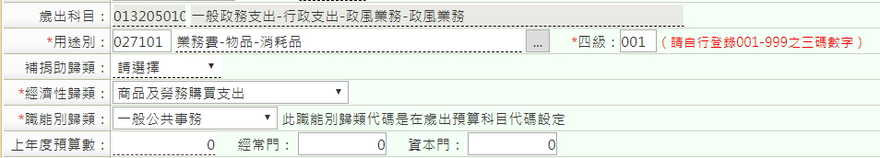
- ECO報表(4張)：在二級用途別做登打設定。
※影響：普通公務系統 > >會計月報 > >歲出用途別經常門月報表當年度、歲出用途別資本門月報表當年度、歲出用途別經常門月報表以前年度、歲出用途別資本門月報表以前年度。
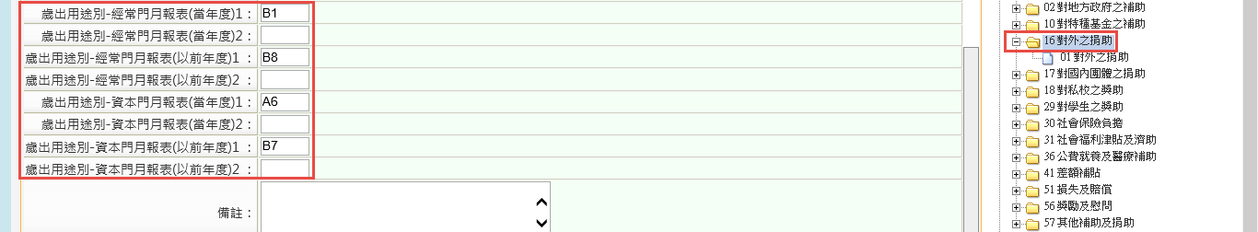

(五)、主管機關代碼維護
功能說明：主管機關代碼維護
功能目的：設定於準備階段 > > 代碼 > > 預算科目代碼 > > 鄉鎮市別代碼維護_主管機關代碼供下拉且供報表之產出至【款】。
功能路徑：準備階段 > > 代碼 > > 預算科目代碼 > > 主管機關代碼維護。
畫面說明：
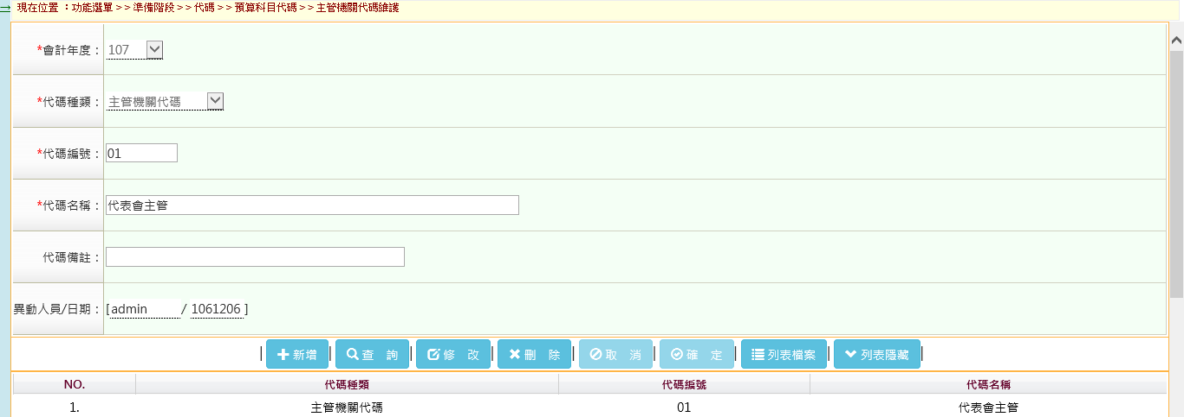
主管機關代碼維護欄位說明：
- 會計年度：系統會自動帶出系統右上角之會計年度，不允許修改。
- 代碼種類：系統自動帶出，不允許修改。
- 代碼編號：使用者可自行輸入，但存檔後不允許修改。
- 代碼名稱：提供使用者可自行輸入或修改。
- 代碼備註：提供使用者自行登打備註。
- 異動人員/日期：自動顯示最後異動人員及日期。

(六)、承辦單位代碼維護
功能說明：承辦單位代碼維護
功能目的：設定於準備階段 > > 代碼 > > 預算科目代碼 > > 鄉鎮市別代碼維護_承辦單位類別供下拉且供報表之產出至【項】。
功能路徑：準備階段 > > 代碼 > > 預算科目代碼 > > 承辦單位代碼維護。
畫面說明：
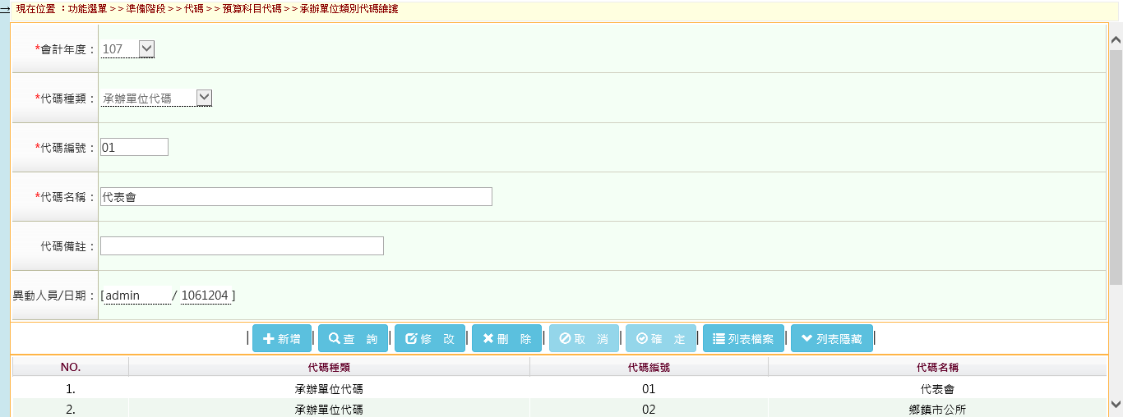
承辦單位類別代碼維護欄位說明：
- 會計年度：系統會自動帶出系統右上角之會計年度，不允許修改。
- 代碼種類：系統自動帶出，不允許修改。
- 代碼編號：使用者可自行輸入，但存檔後不允許修改。
- 代碼名稱：提供使用者可自行輸入或修改。
- 代碼備註：提供使用者自行登打備註。
- 異動人員/日期：自動顯示最後異動人員及日期。

標準

(一)、車輛費用標準維護
功能說明：車輛費用標準維護。
功能目的：設定年度預算編列 > > 工作底稿 > > 車輛費用明細資料維護_明細資料之車輛種類選單。
產生路徑：準備階段 > > 標準 > > 車輛費用標準維護。
前置作業：準備階段> >代碼> >預算共用代碼>>車輛種類代碼、汽油種類代碼、汽缸排氣量代碼設定。
畫面說明：
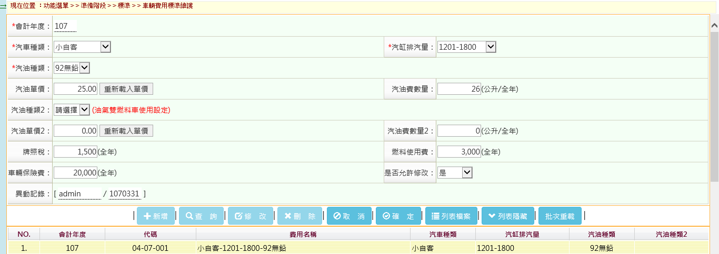
車輛費用標準維護欄位說明：
- 會計年度：系統自動帶出右上角會計年度，不允許修改。
- 汽車種類：準備階段>>代碼> >預算共用代碼> >車輛種類代碼新增後帶入。
- 汽油種類：準備階段>>代碼> >預算共用代碼> >汽油種類代碼新增後帶入。
- 汽缸排氣量：準備階段>>代碼> >預算共用代碼> >汽缸排氣量代碼設定新增後帶入。
- 重新載入單價：針對此筆標準之油價異動來至汽油種類代碼維護油價有異動，重新載入→帶入新油價。
- 汽油種類2、單價2：油電混合車設定用。
- 牌照稅、燃料使用費、車輛保險費：自行登打，其他來至代碼設定之下拉選單。
- 是否允許修改：是→可修改異動，否→只能自行帶入資料，無法異動。
- 批次重載：當於預算共用代碼>>汽油種類代碼維護，汽油單價有異動時，點選批次重載系統會更新標準作業下所有汽油單價異動部分。
- 異動人員/日期：自動顯示最後異動人員及日期。

單位可用計畫

(一)、單位可用歲入計畫維護
功能說明：單位可用歲入計劃維護。
功能目的：設定單位可用歲入預算科目。
功能路徑：準備階段 > > 單位可用計畫 > > 單位可用歲入計畫維護。
畫面說明：
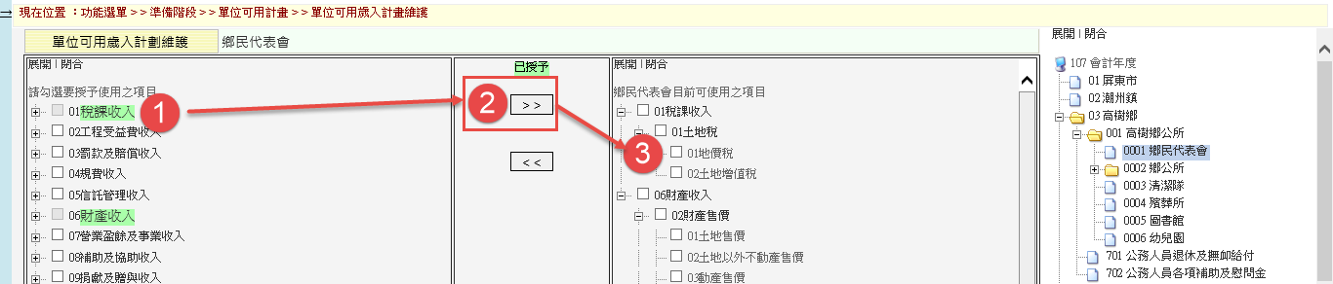
單位可用歲入計劃維護欄位說明：
- 選擇授予可用計畫業務單位，會出現此畫面。
- 在黑框處，選擇並勾選要授予的可用歲入計畫科目，要勾選至最底層灰色。
- 點選  ，新增勾選的可用歲入計畫科目。
- 點選 ，取消勾選的可用歲入計畫科目。
如有授予成功，在「請勾選要授 使用之項目」，紅框處可用歲入科目呈現反綠的狀態。

(二)、單位可用歲出計畫維護
功能說明：單位可用歲出計劃維護。
功能目的：設定單位可用歲出預算科目。
功能路徑：準備階段 > > 單位可用計畫 > > 單位可用歲出計畫維護。
畫面說明：
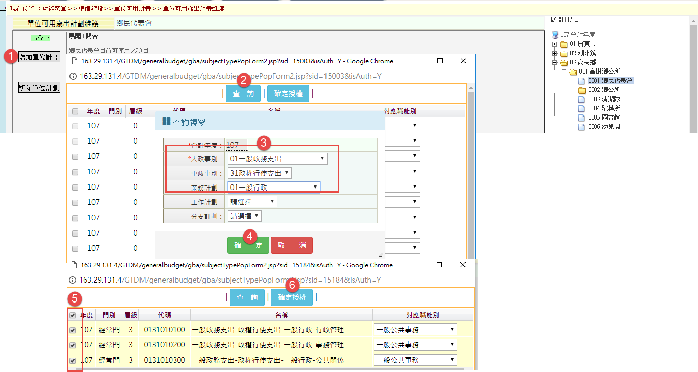
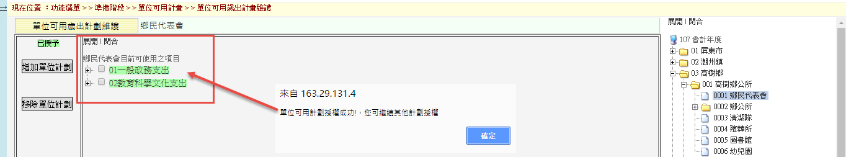

承轉

(一)、承轉-代碼複製轉入
功能說明：年度代碼複製轉入。
功能目的：進行新年度代碼複製承轉。
功能路徑：準備階段 > > 承轉 > > 年度代碼複製轉入。
畫面說明：
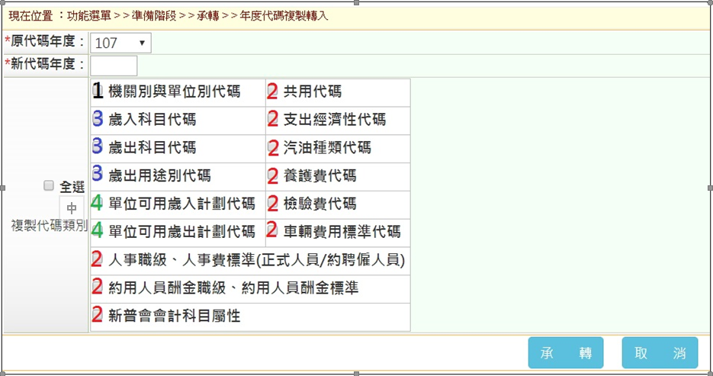
年度代碼複製轉入欄位說明：
- 原代碼年度：選取欲複製資料原代碼年度(下拉式選單) 。
- 新代碼年度：自行登打新年度(共3碼)。
請依圖示步驟分批點選承轉，以免資料量過大承轉時間過長。
機關別與單位別代碼。
共用代碼、支出經濟性代碼、汽油種類代碼、養護費代碼、檢驗費代碼、車輛費用標準代碼、人事職級、人事費標準(政事人員/約聘僱人員)、約用人員酬金職級、約用人員酬金標準、新普會會計科目屬性。
歲入科目代碼、歲出科目代碼、歲出用途別代碼。
單位可用歲入計畫代碼、單位可用歲出計畫代碼。

(二)、承轉-歲出歲入資料承轉
功能說明：歲入歲出資料承轉。
功能目的：進行年度、階段別的歲入歲出資料承轉作業。
功能路徑：準備階段 > > 承轉 > > 歲出歲入資料承轉
畫面說明：
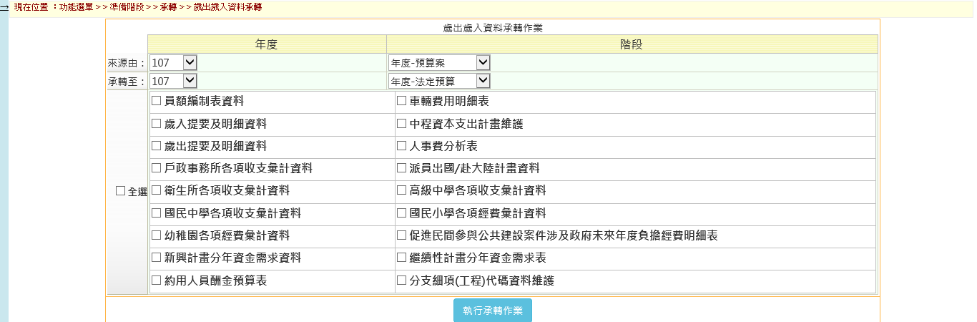
歲入歲出資料承轉欄位說明：
- 來源由及階段：選取欲複製資料年度至及階段。
- 承轉至及階段：選取欲複製資料年度至及階段。
- 勾選欲複製資料點選執行承轉作業。

年度預算編列

工作底稿

(一)、派員出國計畫資料維護
功能說明：進行派員出國計畫資料維護。
功能目的：編列派員出國工作計畫建檔出表使用。
產生路徑：年度預算編列 > > 工作底稿 > > 派員出國計畫資料維護。
產出報表：1.年度預算單位預算書 > > 其它 > >派員出國計畫預算總表
2.年度預算單位預算書 > > 其它 > >派員出國計畫預算類別表-考察、訪問
3.年度預算單位預算書 > > 其它 > >派員出國計畫預算類別表-進修、研究、實習
4.年度預算單位預算書 > > 其它 > >派員出國計畫預算類別表-開會
主檔畫面說明：
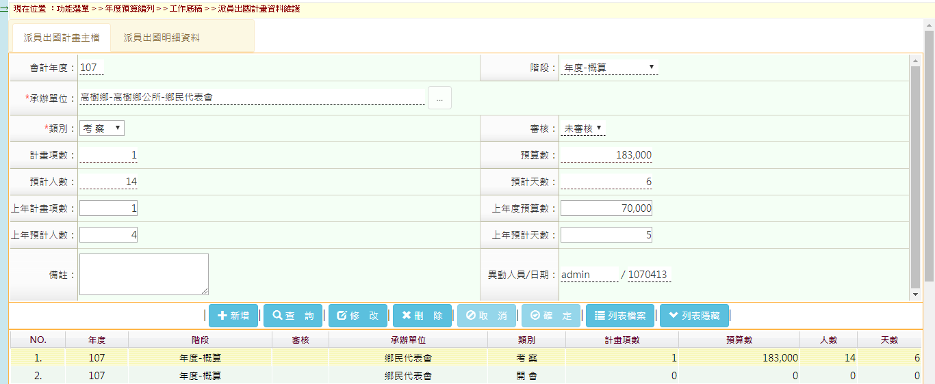
主檔欄位說明：
- 會計年度：系統自動帶出右上角會計年度，不允許修改。
- 階段：系統自動帶出右上角階段，不允許修改。
- 機關別：帶入右上角所屬機關。
- 類別：提供下拉式選單開會、考察、訪問、進修、研究、實習，由使用者自行選取。
- 計畫項數、預算數、預計人數、預計天數：由明細資料彙總自動帶入，不允許修改。
- 上年計畫項數、上年度預算數、上年預計人數、上年預計天數：由使用者自行登打。
- 備註：提供使用者自行登打備註。
- 異動人員/日期：顯示最後異動人員及日期。

明細畫面說明：
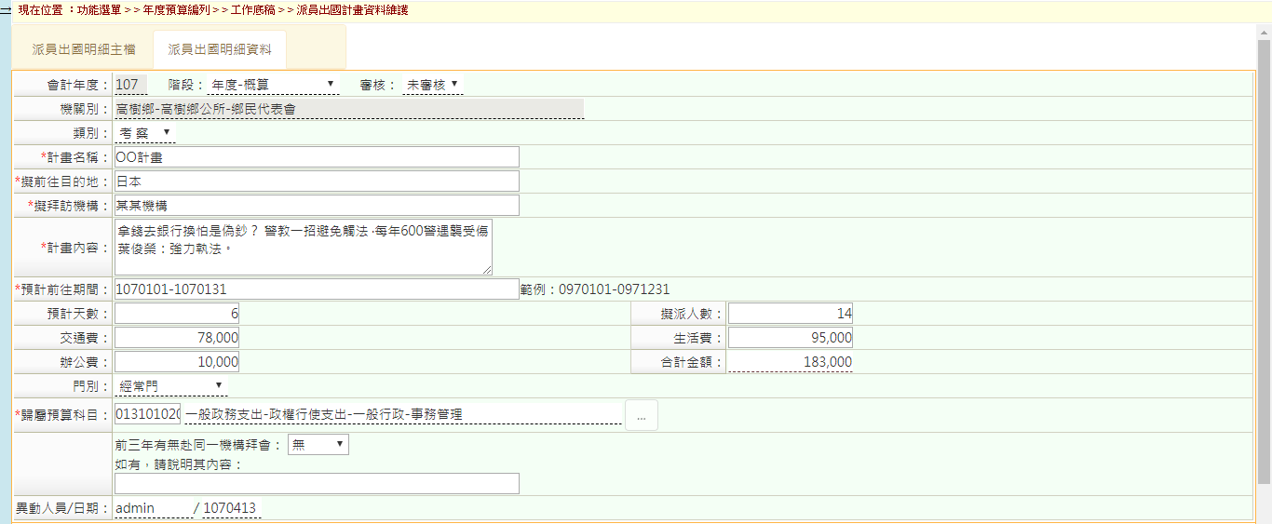
明細欄位說明：
- 會計年度、階段、機關別、類別：由主檔帶出不得新增或修改。
- 主要登打欄位：計畫名稱、擬前往目的地、擬拜訪機構、內容、預計前往期間、歸屬預算科目。
- 自行登打欄位：預計天數、擬派人數、交通費、辦公費。
- 門別：系統會依照歸屬預算科目自行帶入。
- 前三年有無赴同一機關拜會：如沒有相關計畫則填無，如有相關計畫填寫及說明相關內容。
※類別選取開會其明細資料需選擇會議種類：定期會議和不定期會議，最近三次同一計畫。
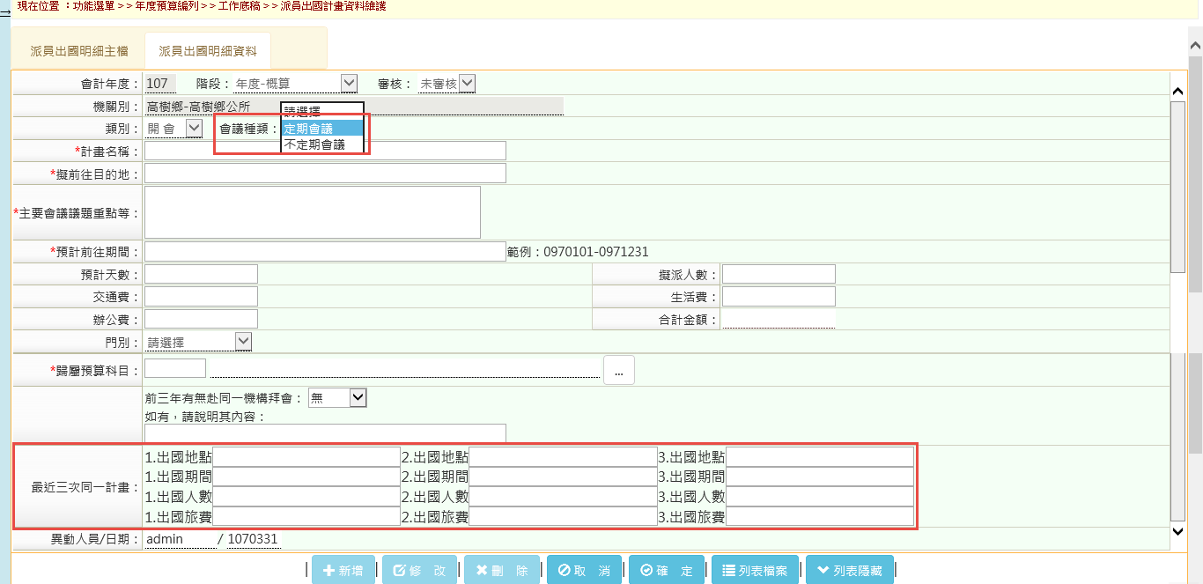
參考報表：年度預算單位預算書 > > 其它 > >派員出國計畫預算總表
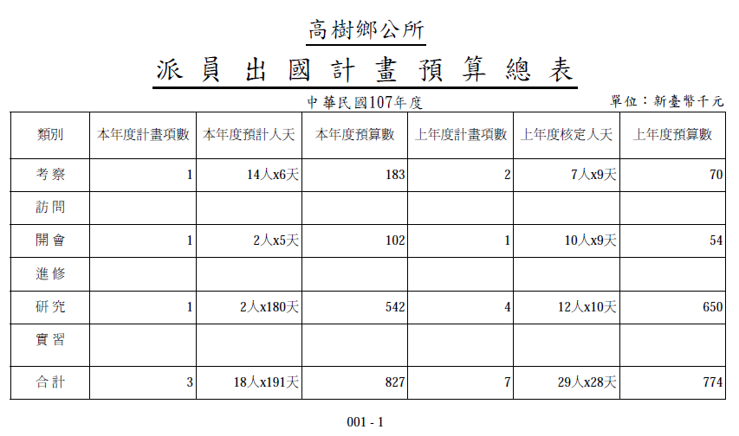
參考報表：年度預算單位預算書 > > 其它 > >派員出國計畫預算類別表 - 考察、訪問
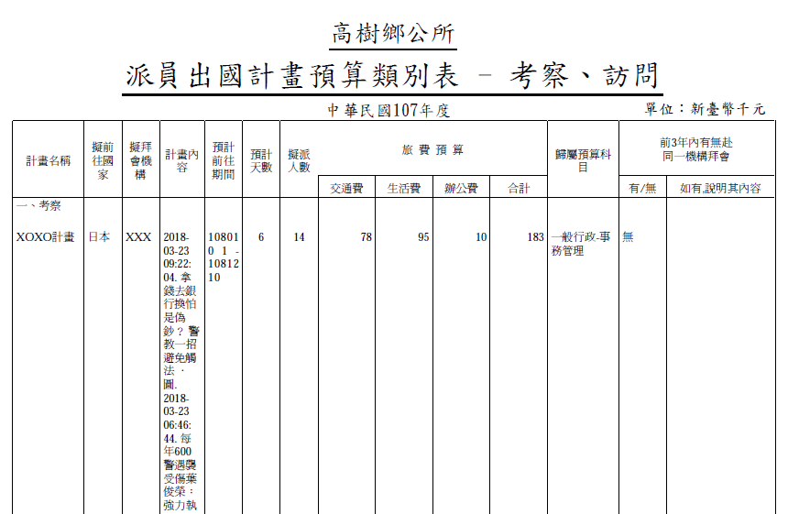
參考報表：年度預算單位預算書 > > 其它 > >派員出國計畫預算類別表-進修、研究、實習
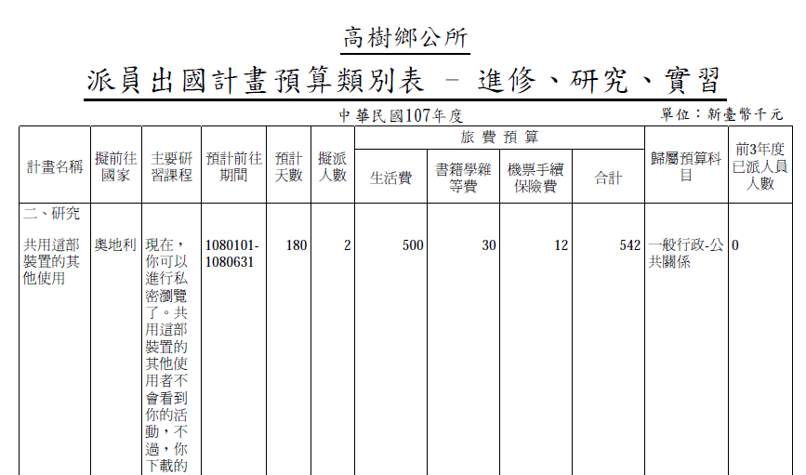

參考報表：年度預算單位預算書 > > 其它 > > 派員出國計畫預算類別表 - 開會
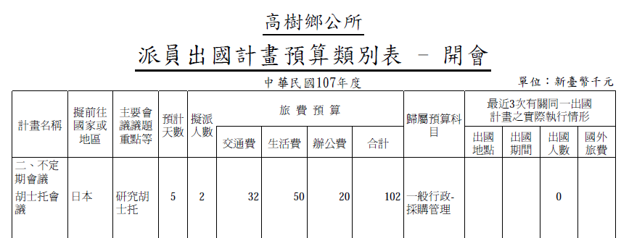

(二)、派員赴大陸資料維護
功能說明：進行派員赴大陸資料維護。
功能目的：編列派員赴大陸工作計畫建檔出表使用。
產生路徑：年度預算編列 > > 工作底稿 > > 派員赴大陸資料維護。
產出報表：派員赴大陸計畫預算類別表。
主檔畫面說明：
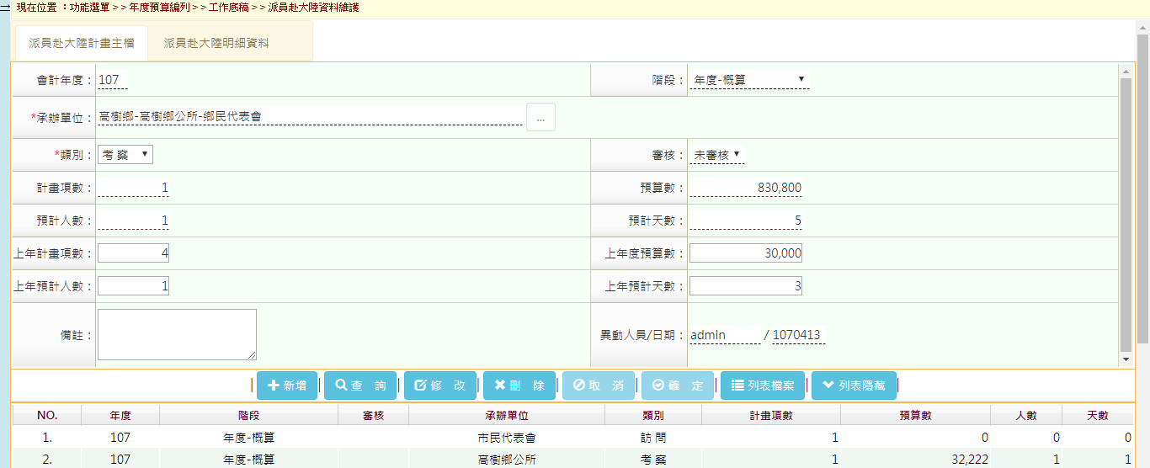
主檔欄位說明：
- 會計年度：系統自動帶出右上角會計年度，不允許修改。
- 階段：系統自動帶出右上角階段，不允許修改。
- 機關別：帶入右上角所屬機關。
- 類別：提供下拉式選單開會、考察、訪問、進修、研究、實習，由使用者自行選取。
- 計畫項數、預算數、預計人數、預計天數：由明細資料彙總自動帶入，不允許修改。
- 上年計畫項數、上年度預算數、上年預計人數、上年預計天數：由使用者自行登打。
- 備註：提供使用者自行登打備註。
- 異動人員/日期：顯示最後異動人員及日期。
明細畫面說明：
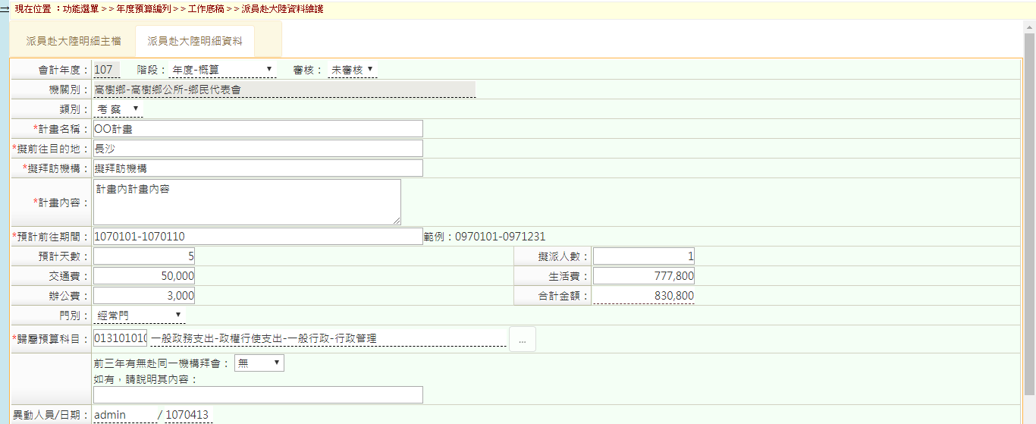

明細欄位說明：
- 會計年度、階段、機關別、類別：由主檔帶出不得新增或修改。
- 主要登打欄位：計畫名稱、擬前往目的地、擬拜訪機構、內容、預計前往期間、歸屬預算科目。
- 自行登打欄位：預計天數、擬派人數、交通費、辦公費。
- 門別：系統會依照歸屬預算科目自行帶入。
- 前三年有無赴同一機關拜會：如沒有相關計畫則填無，如有相關計畫填寫及說明相關內容。
※類別選取開會其明細資料需選擇會議種類：定期會議和不定期會議，最近三次同一計畫。
參考報表：年度預算單位預算書 > > 其它 > > 派員赴大陸計畫預算類別表
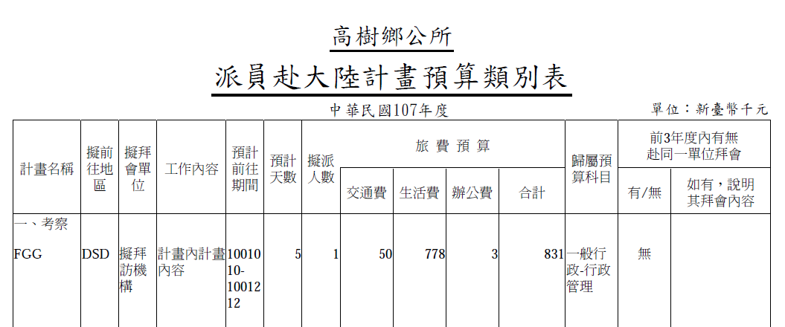

(三)、車輛費用明細資料維護
功能說明：車輛費用明細資料維護。
功能目的：編列車輛費用明細資料出表使用。
產生路徑：年度預算編列 > > 工作底稿 > > 車輛費用明細資料維護。
前置作業：需建立標準/車輛費用標準維護、預算共用代碼/養護費及檢驗費代碼維護。
產出報表：年度預算單位預算書 > > 其它 > > 公務車輛費用明細表
主檔畫面說明：
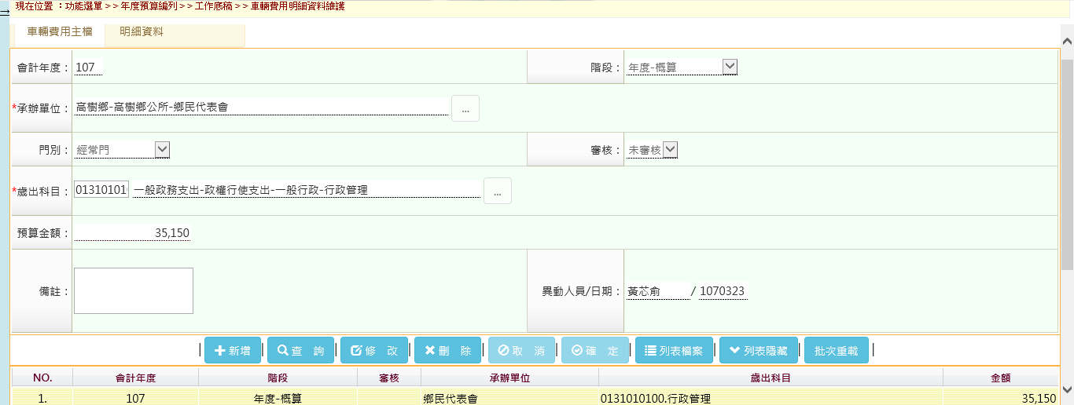
主檔欄位說明：
- 會計年度：系統自動帶出右上角會計年度，不允許修改。
- 階段：系統自動帶出右上角階段，不允許修改。
- 承辦單位：帶入右上角鄉鎮市承辦單位。
- 歲出科目：提供代碼輸入，或依所屬機關之可用歲出預算科目選取，新增後無法修改。
- 預算金額：由明細資料彙總後帶入金額。
- 批次重載：當更新及修改車輛費用標準汽油單價或預算共用科目養護費及檢驗費代碼，按批次重載，系統將會針對所選取歲出科目項下金額更新異動。
※ 更新異動部分：汽油單價1、汽油單價2、養護費、檢驗費。
明細畫面說明：
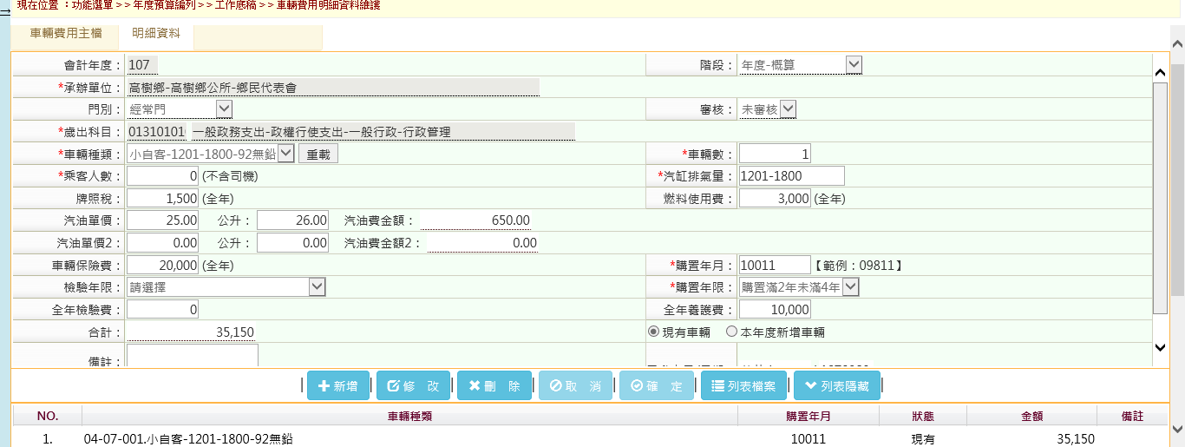
明細欄位說明：
- 會計年度、承辦單位、階段、門别、歲出科目：皆由主檔資料帶入。
- 車輛種類：建立車輛費用標準維護後，提供下拉式選單選取車輛種類。
- 乘客人數：使用者可自行輸入。
- 車輛數：使用者可自行輸入。
- 依照車輛種類自動帶入：牌照稅、汽油單價1、汽油單價2、汽缸排氣量、燃料使用費、車輛保險費
- 購置年月：提供使用者自行輸入。
- 檢驗年限、全年檢驗費：功能選單>>準備階段>>代碼>>預算共用代碼>>養護費代碼維護>>設定。
- 購置年限、全年養護費：功能選單>>準備階段>>代碼>>預算共用代碼>>檢驗費代碼維護>>設定。
- 合計：為汽油費金額、汽油費金額２、燃料使用費、車輛保險費、全年檢驗費、全年養護費加總。
- 現有車輛、本年度新增車輛：自行挑選，影響報表排序(先排現有車輛，再排新增車輛)。
- 備註：明細檔資料如有多筆車輛，除車輛數登打，需於備註登車號，若是新增車輛(尚未知道車牌號碼，應此不需登打備註)。
※註1重載：如車輛費用標準資料產生異動、此重載功能用來更新標準下單筆車輛種類牌照稅、燃料使用費、車輛保險費、汽油公升數、汽缸排氣量，但不影響汽油單價異動。
※如需異動汽油單價金額，可從代碼/預算共用代碼/汽油種類代碼維護/異動金額後點選重載。

參考報表：年度預算單位預算書 > > 其它 > > 公務車輛費用明細表。
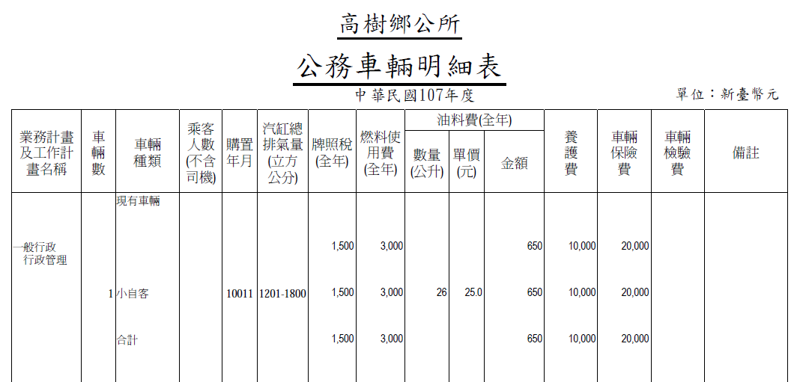

(四)、中程資本支出計畫維護
功能說明：中程資本支出計畫維護。
功能目的：編列中程資本支出計畫明細資料出表使用。
產生路徑：年度預算編列 > > 工作底稿 > > 中程資本支出計畫維護。
前置作業：準備階段 > > 代碼 > > 預算共用代碼 > > 中程資本支出計畫類別維護。
產出報表：年度預算單位預算書 > > 其它 > > 中程資本支出概況表
主檔畫面說明：
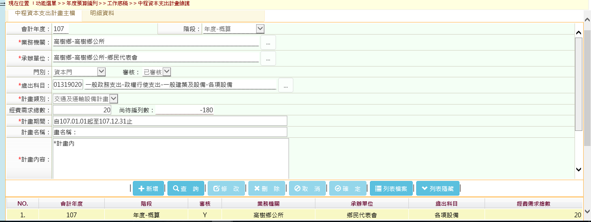
主檔欄位說明：
- 會計年度：系統自動帶入右上角會計年度，不允許修改。
- 階段：系統自動帶入右上角會計階段，不允許修改。
- 業務機關及承辦單位：依使用者所屬的機關單位名稱，系統自動帶入。
- 門别：依選取的歲出科目系統會自動帶入對應的門别，不允許修改。
- 歲出科目：提供代碼輸入，或依所屬機關之可用歲出預算科目選取，新增後無法修改。
- 計畫類別：提供下拉式選單，於準備階段 > > 代碼 > > 預算共用代碼 > > 中程資本支出計畫類別維護設定。
- 經費需求總數：使用者自行登打。
- 尚待編列數：經費需求總數-明細檔彙總(概/預算數) ＝尚待編列數。
- 計畫期間：預設自XXX.01.01起至XXX.12.31止→可自行修改。
- 計畫名稱：提供使用者自行登打。
- 計畫內容、預期成果：提供使用者自行登打、為必填欄位。
明細畫面說明：
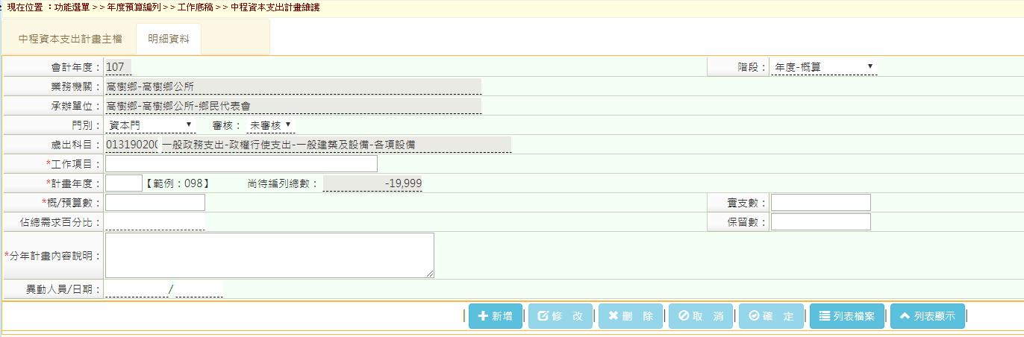
明細欄位說明：
- 會計年度、階段、業務機關、承辦單位、門别、歲出科目：由主檔帶入，不允許修改。
- 工作項目：提供使用者自行登打。
- 計畫年度：提供使用者登打該計畫當年年度，若此計畫年度預期四年完成，明細資料需建立四筆明細資料(依年度建立)。
- 概/預算數、實支數、保留數：依照該計畫使用金額，提供使用者自行登打。
- 佔總需求百分比：概/預算數÷主檔經費需求總數=佔總需求百分比。
- 分年計畫內容說明：提供使用者自行登打。
參考報表：年度預算單位預算書 > > 其它 > > 中程資本支出概況表
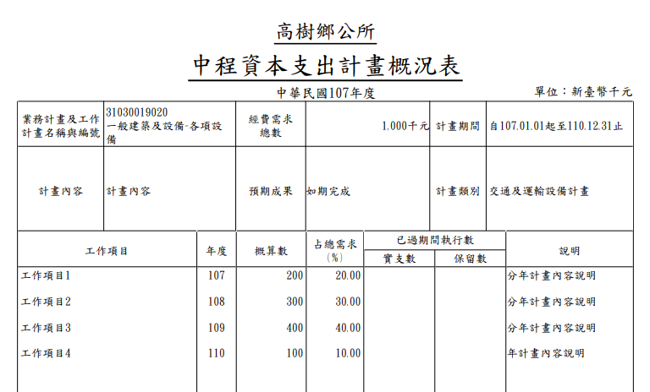

(五)、人事費員額維護
功能說明：人事費員額維護。
功能目的：當進行年度預算編列 > > 計畫登錄 > > 歲出計畫說明提要與各項費用明細資料維護 -歲出提要三級明細挑選至人事費之員額類別，系統會自動將此筆資料帶入人事費員額維護，且當歲出計畫說明提要與各項費用明細審核完成後系統將連同人事費員額維護一併審核通過。
產生路徑：年度預算編列 > > 工作底稿 > > 人事費員額維護。
產出報表：年度預算單位預算書 > > 分析表 > > 人事費分析表及人事費彙計表。
畫面說明：
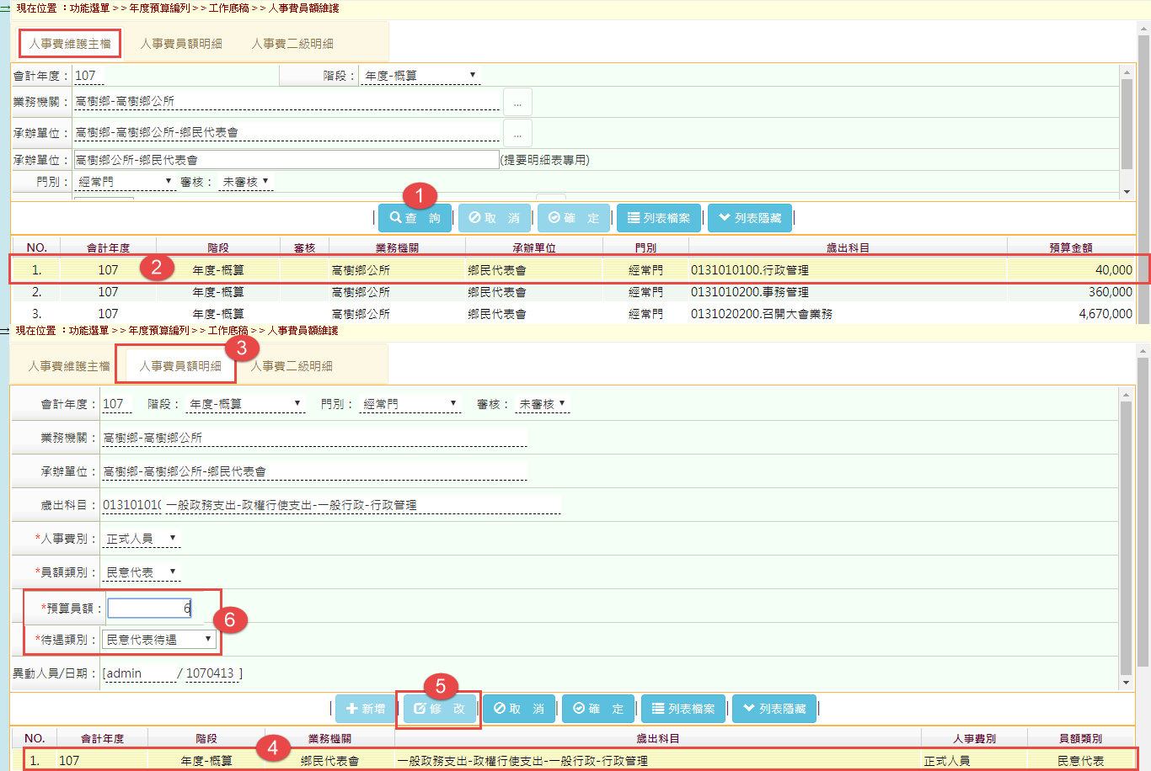
明細欄位說明：
- 主要修改人事費員額明細頁籤之預算員額及待遇類別。

(六)、員額編製表資料維護
功能說明：員額編製表資料維護。
功能目的：編列員額編製表資料維護資料出表使用。
產生路徑：年度預算編列 > > 工作底稿 > > 員額編製表資料維護。
前置作業：年度預算編列 > > 工作底稿 > > 人事費員額維護完成審核。
產出報表：年度預算單位預算書 > > 封面及目錄 > > 員額編制表。
畫面說明：
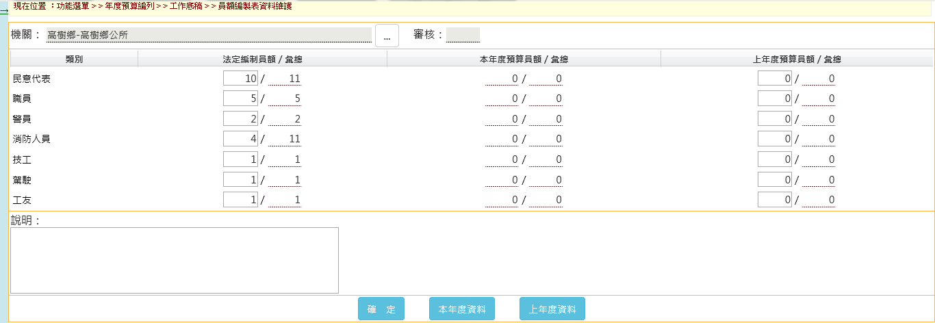員額編製表資料維護欄位說明：
- 機關：依使用者所屬的機關單位名稱，系統自動帶入。
- 法定編制員額/彙總：依機關法定編制員額人數提供使用者可自行登打。
- 本年度預算員額/彙總：系統捉取已審核後年度預算編列 > > 工作底稿 > > 人事費員額維護依照員額類別的預算員額數量，點選下方本年度資料帶入。
- 上年度預算員額/彙總：系統捉取前一年已審核_人事費分析表資料數字彙總。
- 員額編制表審核後會反灰，將無法新增、修改、刪除。
參考報表：功能選單 > > 年度預算單位預算書 > > 封面及目錄 > > 員額編制表。
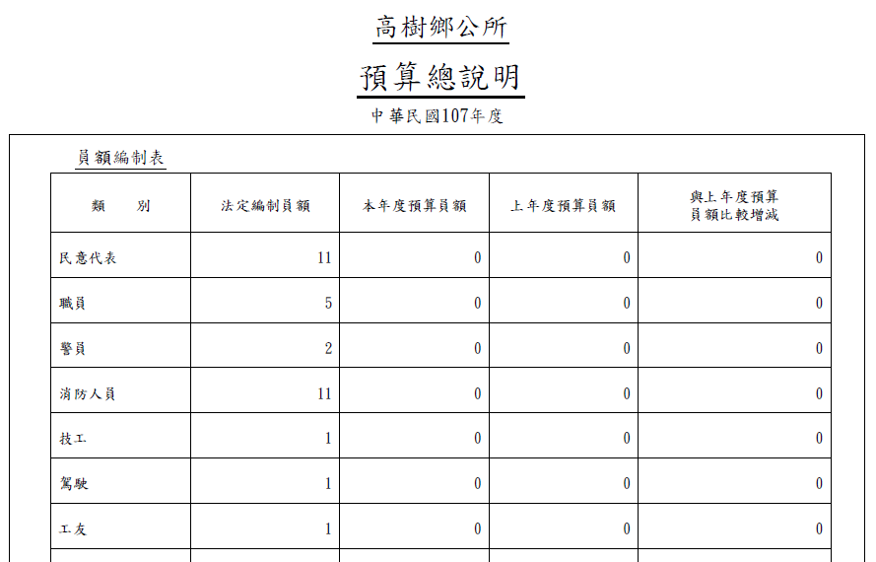

計畫登錄

(ㄧ)、歲入項目說明提要與明細資料維護
功能說明：歲入項目說明提要與明細資料維護
功能目的：編列歲入預算，彙整登打後的資料產出單位預算書&總預算書。
產生路徑：年度預算編列 > > 計畫登錄 > > 歲入項目說明提要與明細資料維護。
主檔畫面說明：
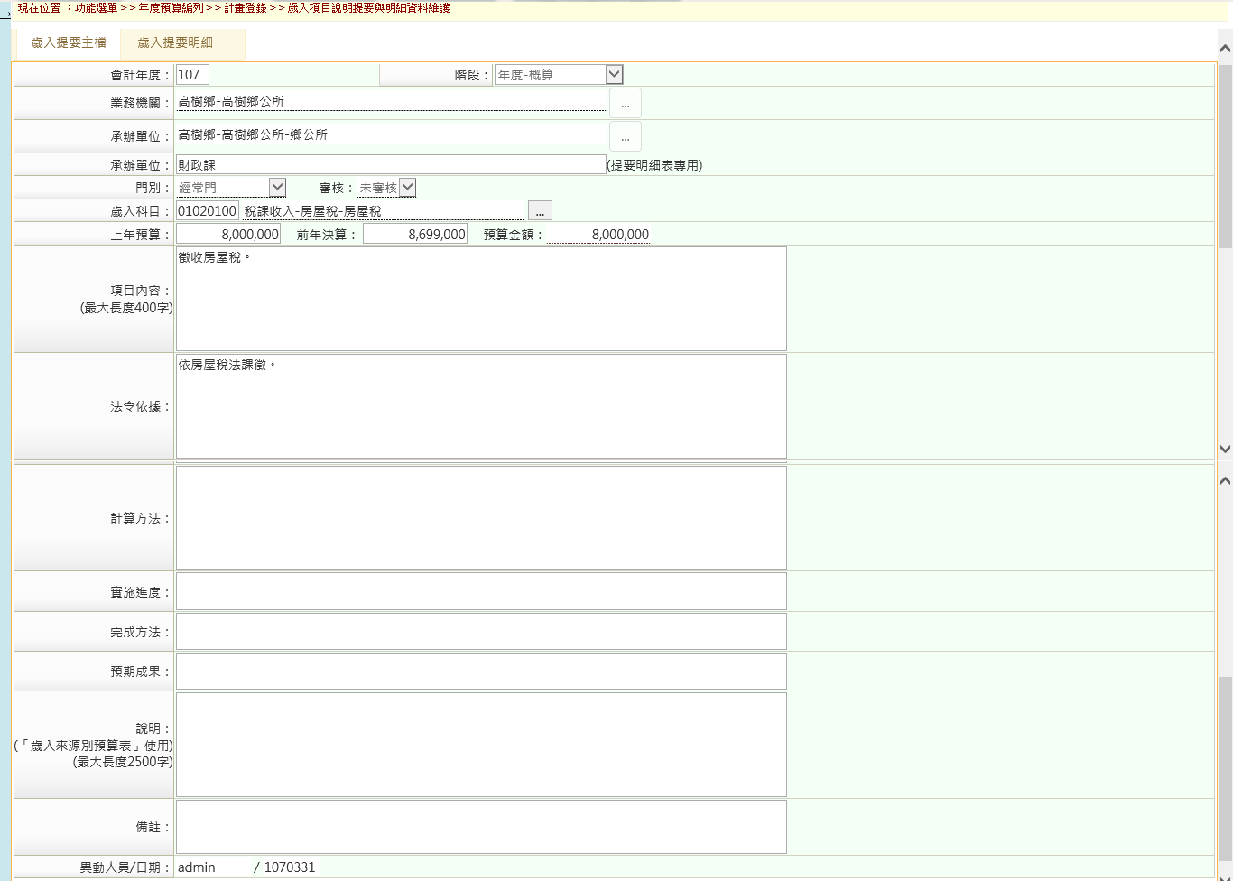
主檔欄位說明：
- 點選新增，系統會自動帶出會計年度、階段別、業務單位名稱。
- 歲入科目：依照業務單位所需使用的歲入科目選取，會自動帶出門別。
- 項目內容、法令依據、計算方法、實施進度、完成方法、預期成果、說明、備註：請使用者自行登打，登打完成後按確定儲存。
- 確定儲存後，點選進入歲入提要明細。

明細畫面說明：
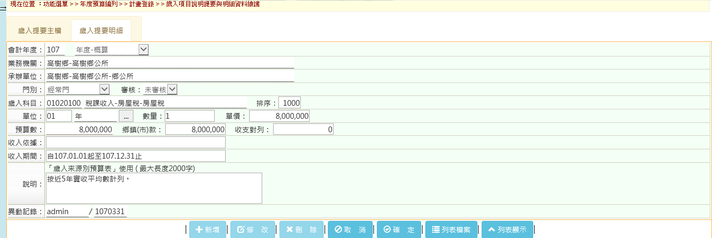
明細欄位說明：
- 會計年度、業務機關、承辦單位、門別、歲入科目皆由前面主檔自動帶出。
- 排序：使用者需求設定，歲入提要明細會依照數字大小排序出表。
- 業務單位須自行登打單位、數量、單價。
- 預算數會由登打數量＊單價自動算出。
- 收入依據、收入期間、說明：使用者自行登打。
參考報表：年度預算單位預算書 > > 提要明細表 > > 歲入項目說明提要與預算明細表
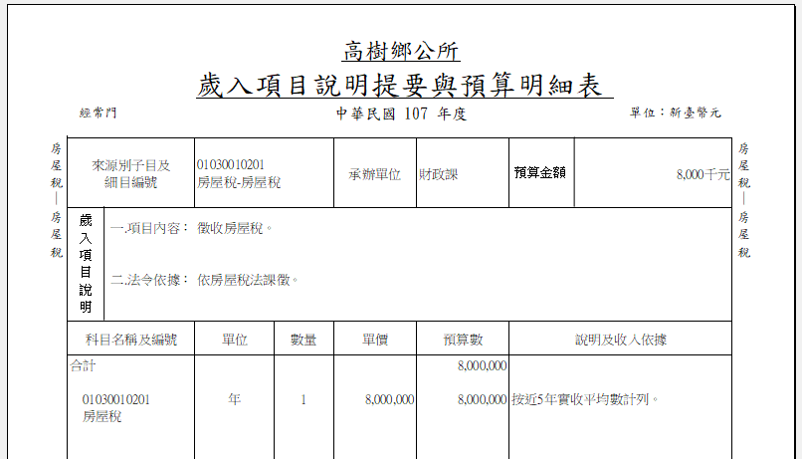

(二)、歲出計畫說明提要與各項費用明細資料維護
功能說明：歲出計畫說明提要與各項費用明細資料維護。
功能目的：編列歲出預算，彙整登打後的資料產出單位預算書&總預算書。
功能路徑：年度預算編列 > > 計畫登錄> >歲出計畫說明提要與各項費用明細資料維護。
前置作業：準備階段各項前置作業設定。
主檔畫面說明：
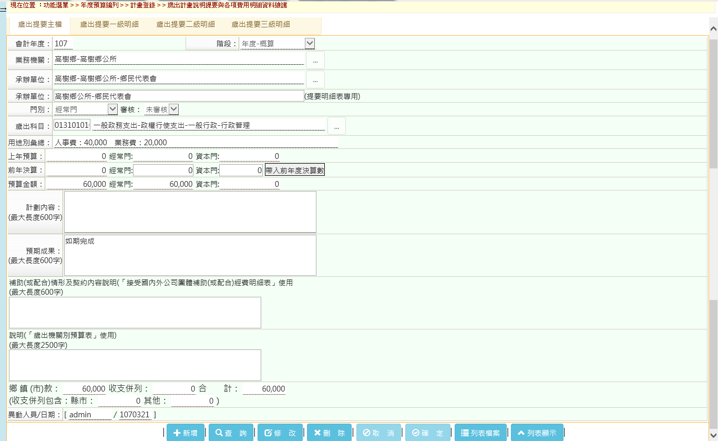
主檔欄位說明：
- 會計年度及階段：系統自動帶入右上角預設年度。
- 業務機關：系統自動帶入右上角使用者所屬機關別。
- 承辦單位：系統自動帶入右上角使用者所屬機關別。
- 承辦單位(提要明細表專用機關內部單位)。
使用者自行登打，影響單位預算書-提要明細表呈現。
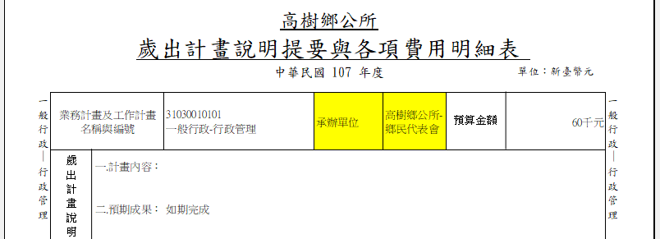
- 門別：選取完下方歲出科目，系統自動帶入門別。
- 歲出科目：使用者自行挑選(依據各縣市主計處設定之單位可用歲出計畫)。
- 用途別彙總：來自歲出提要一級明細用途別加總。
- 上年預算：第一年使用者至歲出提要一級明細自行登打，往後由系統承轉批次作業時自動帶入。
- 前年決算：第一年使用者自行登打，往後由系統承轉批次作業時自動帶入。
- 預算金額：由歲出提要三級明細登打彙總帶入。
- 計畫內容：使用者自行登打，影響報表呈現。
- 預期成果：預設值為如期完成，使用者可自行修改，影響報表呈現。
- 補助或配合情形及契約內容說明：使用者自行登打，影響報表說明欄位，來至直轄市年度預算單位預算書 > > 管理性報表 > > 接受國內外公私團體補助或配合經費明細表。
- 說明(歲出機關別預算表)使用：使用者自行登打(最大長度600字)，影響報表說明欄位，來至功能選單 > > 直轄市年度預算單位預算書 > > 主要表 > > 歲出機關別預算表。
- 異動人員/日期：自動顯示最後異動人員及日期。
一級明細畫面說明：
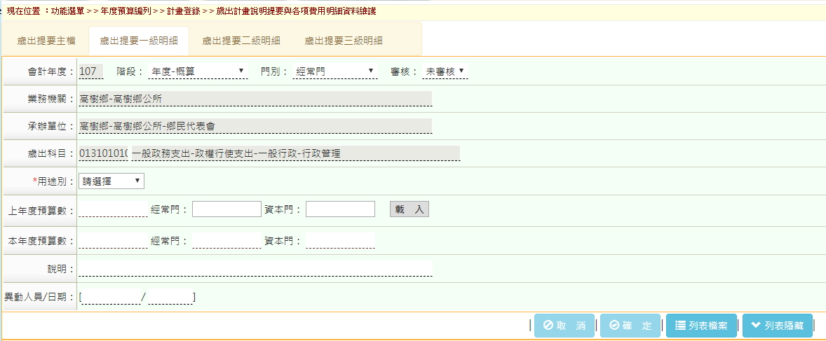
一級明細表欄位說明：
- 會計年度及階段、門別、審核、業務機關、承辦單位、歲出科目：由主檔挑選自行帶入。
- 用途別：使用者自行選取。
- 載入：自動帶入三級明細加總，若承轉過來的歲出提要三級明細有做異動，則此上年度預算數數據會變更成目前三級明細加總，建議使用者不要點選) 。
- 上年度預算數：第一年由使用者自行登打，往後由系統承轉批次作業時自動帶入。
- 本年度預算數：由歲出提要三級明細登打彙總帶入。
- 說明：來自歲出提要三級明細加總。
- 異動人員/日期：自動顯示最後異動人員及日期。
二級明細畫面說明：
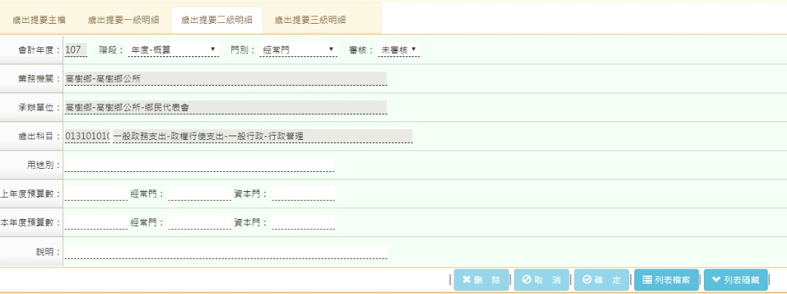
二級明細表欄位說明：
- 未提供自行新增登打部分，僅提供查詢作業，此功能是方便使用者刪除同二級明細下，多筆三級明細資料使用。
三級明細畫面說明：
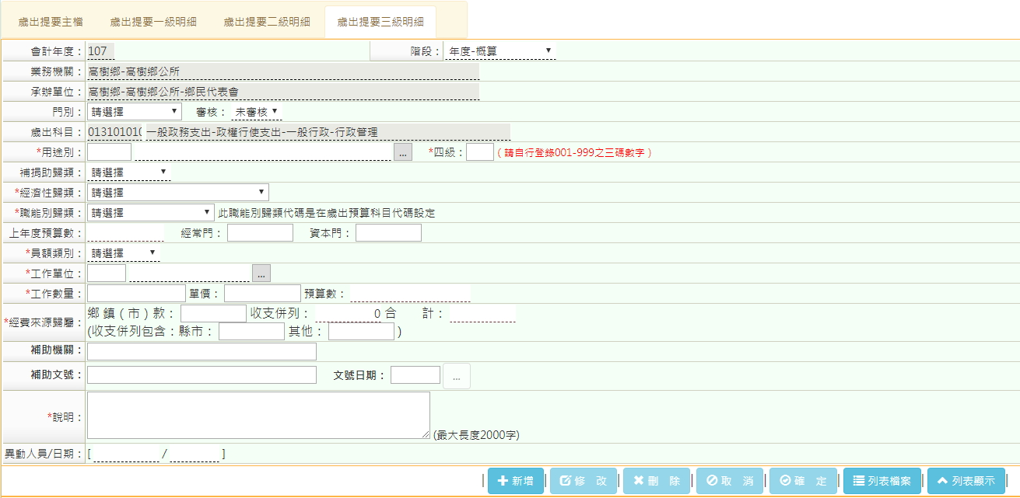
三級明細表欄位說明：
- 會計年度及階段、業務機關、承辦單位、門別、審核、歲出科目：由主檔挑選自行帶入。
- 門別若於主檔時選取經常資本門併計，則於三級明細檔時需選取出屬於經常門或資本門，否則影響經濟性歸類無法挑選(必填欄位)，導致無法存檔。
- 用途別：一級明細用途別下，使用者自行新增二三級用途別。
- 四級：同三級用途別下明細新增多筆明細，自行登打四級明細號(不可重複)。
- 補捐助歸類：用途別選取到獎補助費→獎勵及慰問→獎勵金此三級用途別才有下拉選單。
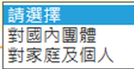
※影響報表：直轄市年度預算總預算書 > > 參考表 > > 補助及捐助經費總表。
- 經濟性歸類：依選取之三級用途別系統自動帶出對應的經濟性歸類，若縣市主計處有設定多筆對應，則下拉選單可提供使用者自行挑選，此欄為必填欄位。
- 職能別歸類：系統自動帶入歲出科目之職能別，來至縣市主計處於歲出預算科目代碼維護設定。
- 工作單位：使用者自行挑選，由縣市主計處於準備階段 > > 代碼 > > 預算共用代碼 > > 工作單位代碼維護設定。
- 工作數量：使用者自行登打，自動帶出預算數。
- 經費來源歸屬：使用者自行登打。
- 補助機關、文號、文號日期：有需要者再自行登打。
※功能選單 > > 直轄市管理性報表 > > 歲出提要_關鍵字查詢 (列示補助機關按是)。
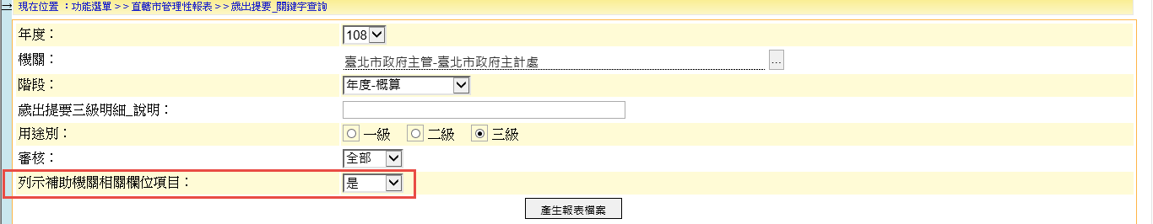
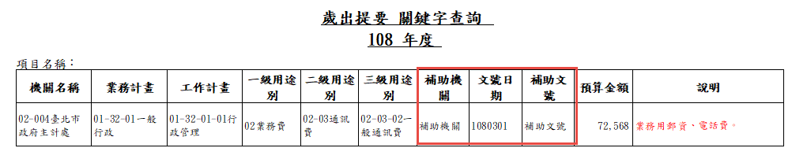
- 員額類別：用途別選取到人事費部分，員額類別才會開放提供下拉挑選。資料來源為準備階段 > > 代碼 > > 預算共用代碼 > > 預算員額代碼維護。
參考報表：年度預算單位預算書 > > 提要明細表 > > 歲出計畫說明提要與各項費用明細表(甲式) 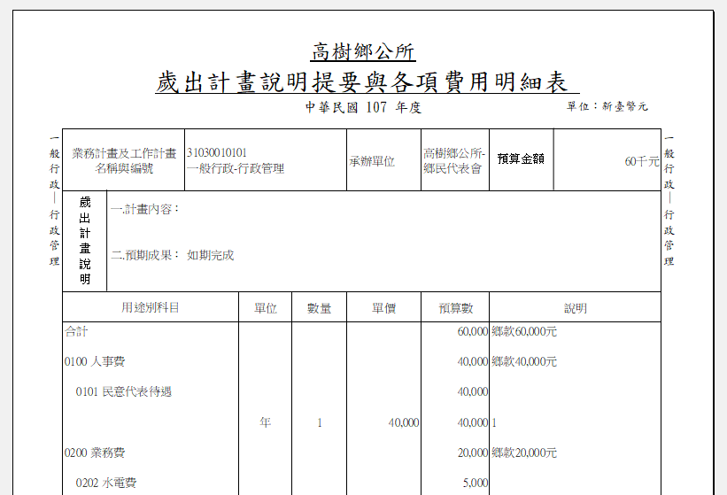
參考報表：年度預算單位預算書 > > 提要明細表 > > 歲出計畫說明提要與各項費用明細表(乙式)(工作計畫出表) 分支計畫在同一頁
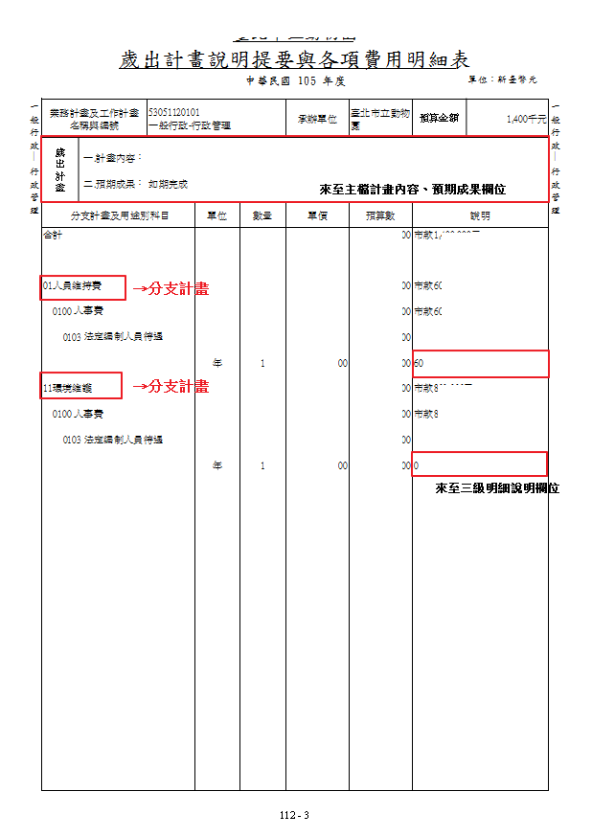

年度預算審核
該年度預算審核：點選工作底稿或者計畫登錄項下所需的審核項目，點選查詢選擇勾選該審核項目，查詢該項目內容無誤後，點選審核通過及可完成審核步驟。

(一)、工作底稿
1.派員出國計畫預算總表及類別表審核通過後，審核狀態會出現Ｙ。
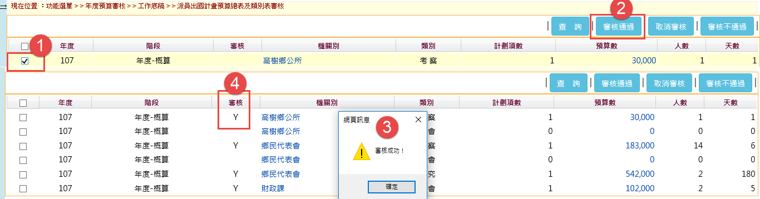
取消審核後，審核狀態會出現空白。
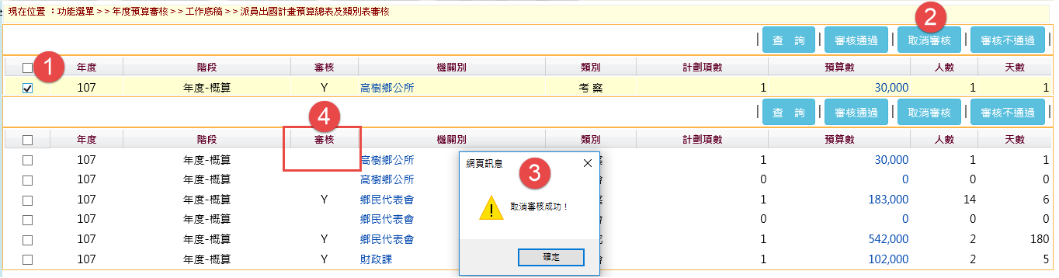
2.派員赴大陸計畫預算表審核，審核通過，審核狀態會出現Ｙ，取消審核，審核狀態會出現空白。
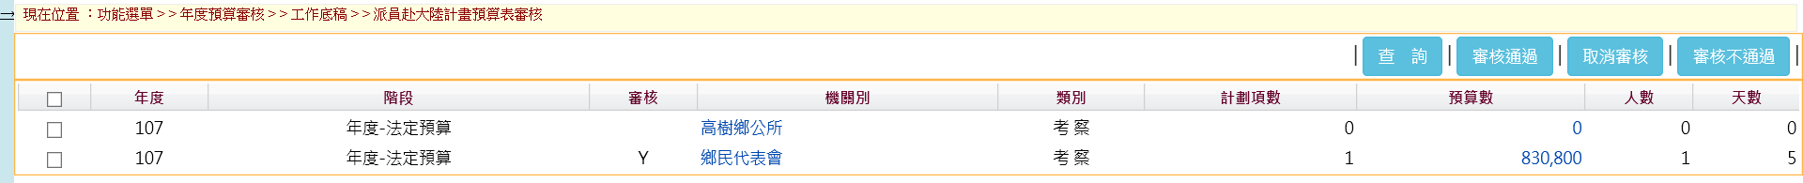
3.車輛費用明細審核，審核通過，審核狀態會出現Ｙ，取消審核，審核狀態會出現空白。
4.中程資本支出審核，審核通過，審核狀態會出現Ｙ，取消審核，審核狀態會出現空白。

(二)、歲入項目說明提要與明細審核
歲入提要審核通過，審核狀態會出現Ｙ，取消審核，審核狀態會出現空白。
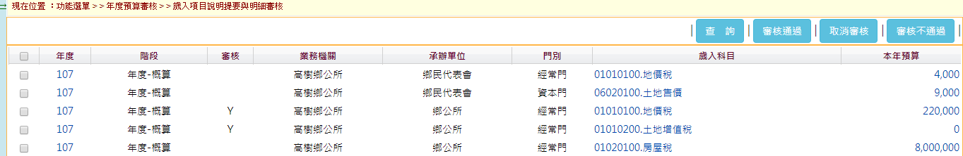

(三)、歲出計畫說明提要與各項費用明細審核
歲出提要審核通過，審核狀態會出現Ｙ，取消審核，審核狀態會出現空白。
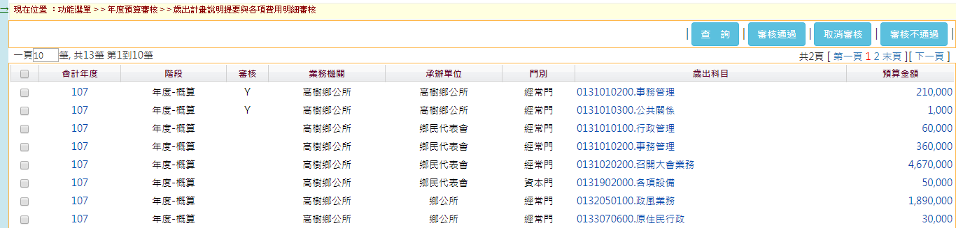

預算書報表列印

(一)、歲入類
1. 年度預算單位預算書 > > 主要表 > > 歲入來源別預算表
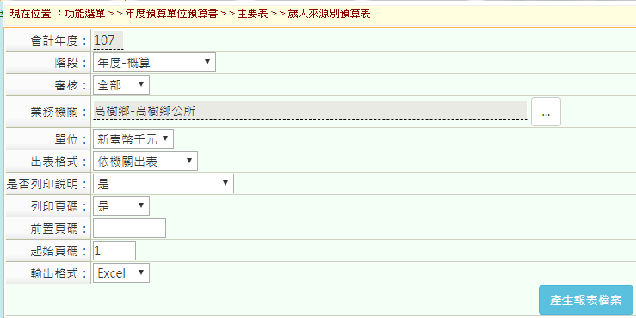
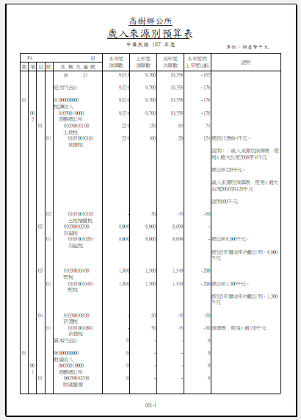
2. 年度預算單位預算書 > > 提要明細表 > > 歲入項目說明提要與預算明細
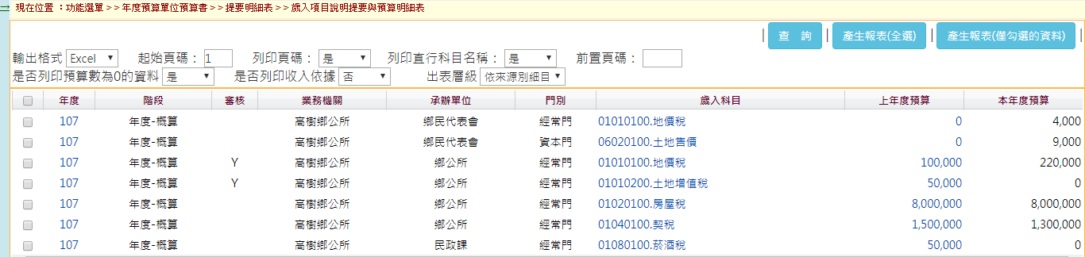
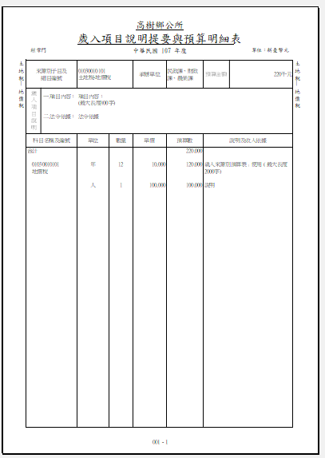

3. 年度預算總預算書 > > 預算表 > > 歲入來源別預算表(經資併計)
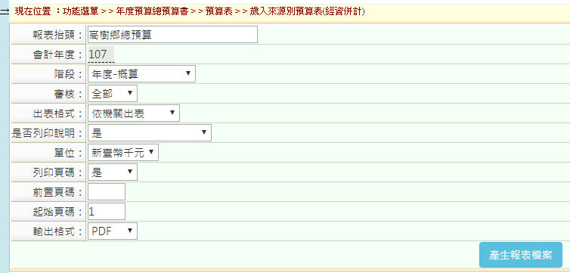
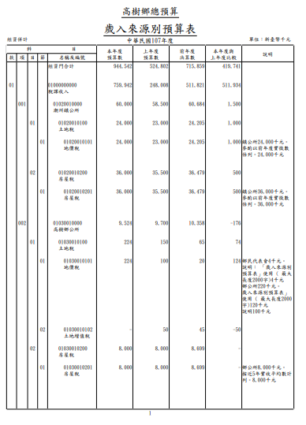

4. 年度預算總預算書 > > 比較總表 > > 歲入來源別預算總表
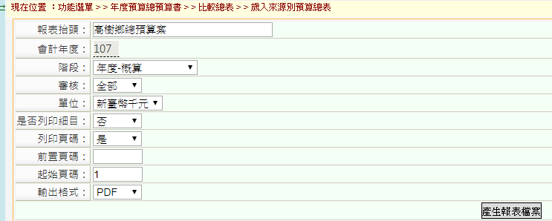
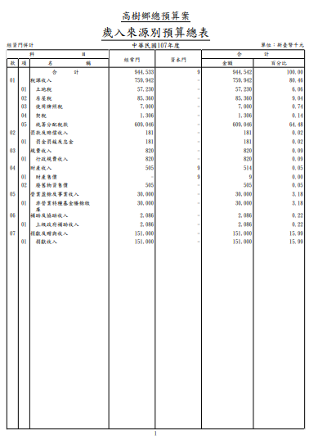

(二)、歲出類
1. 年度預算單位預算書 > > 主要表 > > 歲出機關別預算表
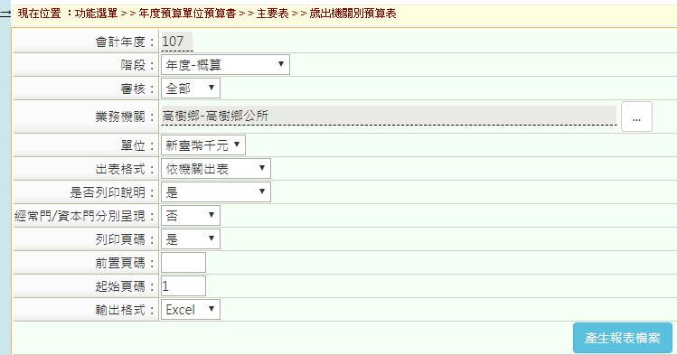
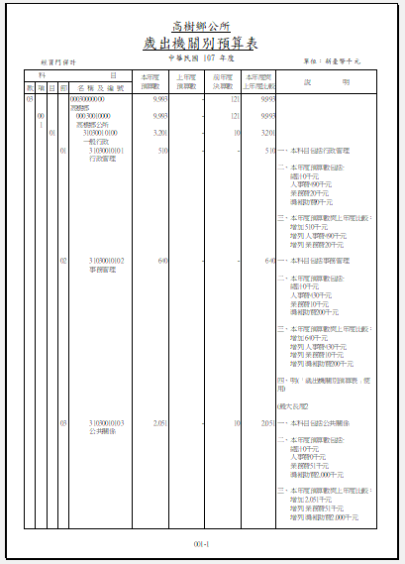

2. 年度預算單位預算書 > > 提要明細表 > > 歲出計畫說明提要與各項費用明細表(甲式)
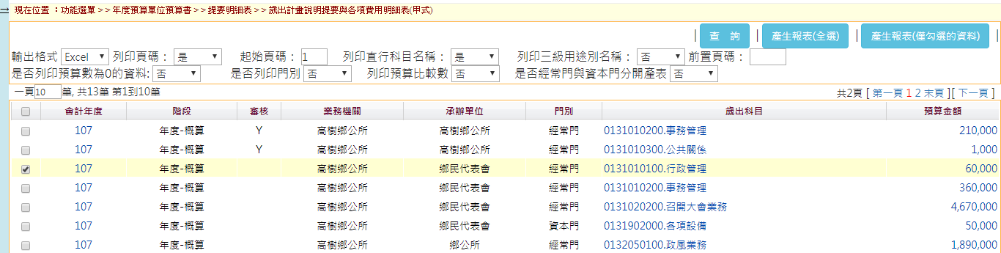
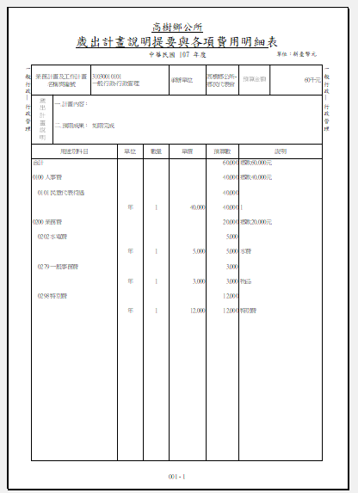

3. 年度預算總預算書 > > 比較總表 > > 歲出政事別預算總表
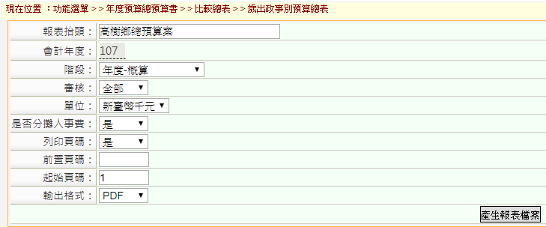
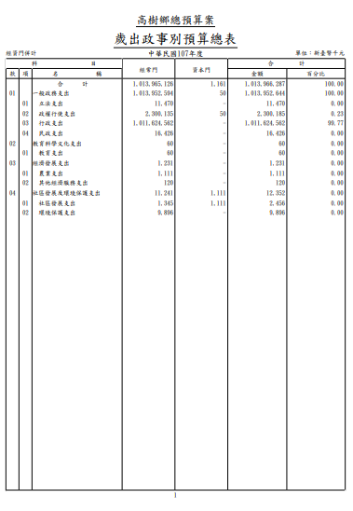

4. 年度預算總預算書 > > 比較總表 > > 歲出機關別預算總表
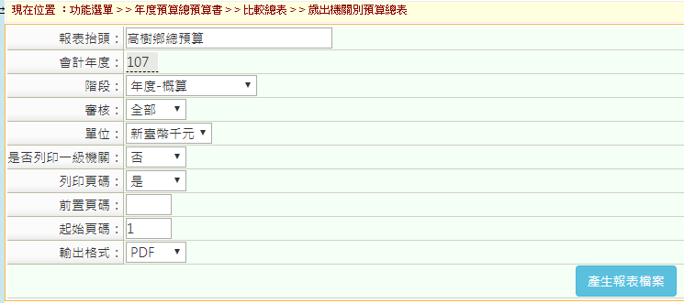
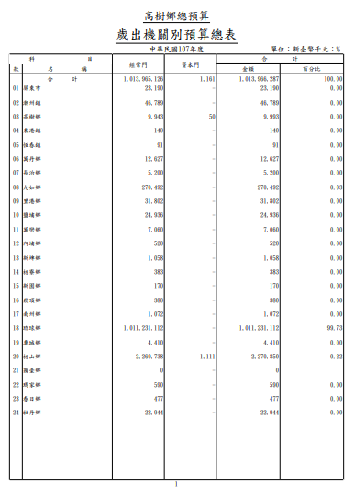

5. 年度預算總預算書 > > 預算表 > > 歲出機關別預算表
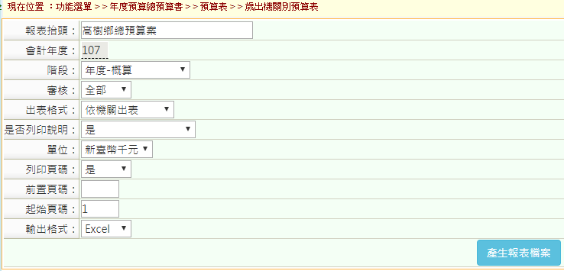
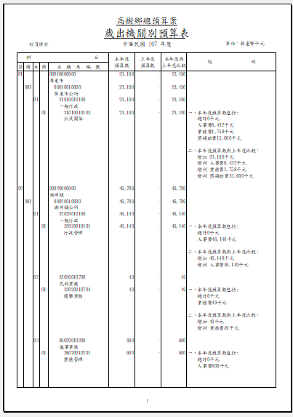

追加減預算編列&審核
功能說明：追加減預算編列&審核。
功能目的：追加減預算編列與審核。
功能路徑：功能選單 > > 追加減預算編列
功能選單 > > 追加減預算審核
- 請參考年度預算編列與年度預算審核，操作方式是相同的

